
Об утверждении регламентов электронных государственных услуг
Утративший силу
Постановление акимата Бородулихинского района Восточно-Казахстанской области от 28 декабря 2012 года N 551. Зарегистрировано Департаментом юстиции Восточно-Казахстанской области 28 января 2013 года за N 2854. Утратило силу постановлением акимата Бородулихинского района Восточно-Казахстанской области от 30 мая 2013 года № 753
Сноска. Утратило силу постановлением акимата Бородулихинского района Восточно-Казахстанской области от 30.05.2013 № 753.
Примечание РЦПИ.
В тексте сохранена авторская орфография и пунктуация.
В соответствии с пунктом 4 статьи 9-1 Закона Республики Казахстан от 27 ноября 2000 года «Об административных процедурах», подпунктом 17-1) пункта 1 статьи 31 Закона Республики Казахстан от 23 января 2001 года «О местном государственном управлении и самоуправлении в Республике Казахстан», пунктом 2 статьи 29 Закона Республики Казахстан от 11 января 2007 года «Об информатизации» акимат Бородулихинского района ПОСТАНОВЛЯЕТ:
1. Утвердить прилагаемые:
1) регламент электронной государственной услуги «Выдача справок безработным гражданам»;
2) регламент электронной государственной услуги «Оформление документов для материального обеспечения детей-инвалидов, обучающихся и воспитывающихся на дому»;
3) регламент электронной государственной услуги «Постановка на очередь детей дошкольного возраста (до 7 лет) для направления в детские дошкольные организации»;
4) регламент электронной государственной услуги «Выдача справок по опеке и попечительству»;
5) регламент электронной государственной услуги «Выдача справок органов, осуществляющих функции по опеке или попечительству для оформления сделок с имуществом, принадлежащим на праве собственности несовершеннолетним детям»;
6) регламент электронной государственной услуги «Выдача справок в пенсионные фонды, банки для распоряжения вкладами несовершеннолетних детей, в территориальные подразделения Комитета дорожной полиции Министерства внутренних дел Республики Казахстан для оформления наследства несовершеннолетним детям»;
7) регламент электронной государственной услуги «Постановка на учет и очередность граждан, нуждающихся в жилище из государственного жилищного фонда или жилище, арендованном местным исполнительным органом в частном жилищном фонде».
2. Контроль за исполнением настоящего постановления возложить на заместителя акима Бородулихинского района Атаеву Р. А.
3. Настоящее постановление вводится в действие по истечении десяти календарных дней после дня его первого официального опубликования.
Аким Бородулихинского района Г. Акулов
«СОГЛАСОВАНО»
Министр транспорта и коммуникаций
Республики Казахстан А. Жумагалиев
«27» декабря 2012 года
Утвержден
постановлением акимата
Бородулихинского района
от 28 декабря 2012 года № 551
Регламент электронной государственной услуги
«Выдача справок безработным гражданам»
1. Общие положения
1. Электронная государственная услуга «Выдача справок безработным гражданам» (далее – услуга) оказывается государственным учреждением «Отдел занятости и социальных программ Бородулихинского района Восточно-Казахстанской области» (далее – услугодатель), на альтернативной основе через центр обслуживания населения (далее – Центр) по месту жительства, а также через портал «электронного правительства» по адресу: www.e.gov.kz.
2. Услуга оказывается на основании Стандарта государственной услуги «Выдача справок безработным гражданам» (далее – Стандарт), утвержденного постановлением Правительства Республики Казахстан от 7 апреля 2011 года № 394 «Об утверждении стандартов государственных услуг в сфере социальной защиты, оказываемых местными исполнительными органами».
3. Степень автоматизации услуги: частично автоматизированная (услуга, содержащая медиа-разрывы).
4. Вид оказания услуги: транзакционная.
5. Понятия и сокращения, используемые в настоящем Регламенте электронной государственной услуги «Выдача справок безработным гражданам» (далее - Регламент):
1) АРМ - автоматизированное рабочее место;
2) информационная система (далее – ИС) – система, предназначенная для хранения, обработки, поиска, распространения, передачи и предоставления информации с применением аппаратно-программного комплекса;
3) единая нотариальная информационная система (далее - ЕНИС) - это аппаратно-программный комплекс, предназначенный для автоматизации нотариальной деятельности и взаимодействия органов юстиции и нотариальных палат;
4) ИС МИО – информационная система местных исполнительных органов;
5) индивидуальный идентификационный номер (далее – ИИН) – уникальный номер, формируемый для физического лица, в том числе индивидуального предпринимателя, осуществляющего деятельность в виде личного предпринимательства;
6) ГБД ФЛ - государственная база данных «Физические лица»;
7) СФЕ - структурно-функциональные единицы;
8) медиа-разрыв – чередование бумажного и электронного документооборота в процессе оказания услуг, когда необходимы преобразования документов из электронной формы в бумажную или наоборот;
9) пользователь – субъект, обращающийся к информационной системе за получением необходимых ему электронных информационных ресурсов и пользующийся ими;
10) транзакционная услуга – услуга по предоставлению пользователям электронных информационных ресурсов, требующая взаимного обмена информацией с применением электронной цифровой подписи;
11) потребитель – физическое лицо, которому оказывается электронная государственная услуга;
12) информационная система центров обслуживания населения (далее – ИС ЦОН) – информационная система, предназначенная для автоматизации процесса предоставления услуг населению (физическим и юридическим лицам) через центры обслуживания населения Республики Казахстан, а также соответствующими министерствами и ведомствами;
13) электронный документ – документ, в котором информация представлена в электронно-цифровой форме и удостоверена посредством ЭЦП;
14) электронная государственная услуга – государственная услуга, оказываемая в электронной форме с применением информационных технологий;
15) электронная цифровая подпись (далее – ЭЦП) – набор электронных цифровых символов, созданный средствами электронной цифровой подписи и подтверждающий достоверность электронного документа, его принадлежность и неизменность содержания;
16) шлюз «электронного правительства» (далее – ШЭП) – информационная система, предназначенная для интеграции информационных систем «электронного правительства» в рамках реализации электронных услуг;
17) региональный шлюз «электронного правительства» (далее – РШЭП) – подсистема шлюза «электронного правительства», предназначенная для интеграции информационных систем «электронного акимата» в рамках реализации электронных услуг;
18) веб-портал «электронного правительства» (далее – ПЭП) – информационная система, представляющая собой единое окно доступа ко всей консолидированной правительственной информации, включая нормативную правовую базу, и к электронным государственным услугам.
2. Порядок деятельности услугодателя по оказанию услуги
6. Пошаговые действия и решения услугодателя через ПЭП (диаграмма № 1 функционального взаимодействия при оказании услуги) приведены в приложении 2 к настоящему Регламенту:
1) потребитель осуществляет регистрацию на ПЭП с помощью ИИН и пароля (осуществляется для незарегистрированных потребителей на ПЭП);
2) процесс 1 – ввод потребителем ИИН и пароля (процесс авторизации) на ПЭП для получения услуги;
3) условие 1 – проверка на ПЭП подлинности данных о зарегистрированном потребителе через ИИН и пароль;
4) процесс 2 – формирование ПЭП сообщения об отказе в авторизации в связи с имеющимися нарушениями в данных потребителя;
5) процесс 3 – выбор потребителем услуги, указанной в настоящем Регламенте, вывод на экран формы запроса для оказания услуги и заполнение потребителем формы (ввод данных) с учетом ее структуры и форматных требований, прикрепление к форме запроса необходимых копий документов в электронном виде, указанные в пункте 11 Стандарта, а также выбор потребителем регистрационного свидетельства ЭЦП для удостоверения (подписания) запроса;
6) условие 2 – проверка на ПЭП срока действия регистрационного свидетельства ЭЦП и отсутствия в списке отозванных (аннулированных) регистрационных свидетельств, а также соответствия идентификационных данных (между ИИН указанным в запросе, и ИИН указанным в регистрационном свидетельстве ЭЦП);
7) процесс 4 – формирование сообщения об отказе в запрашиваемой услуге в связи с не подтверждением подлинности ЭЦП потребителя;
8) процесс 5 – удостоверение запроса для оказания услуги посредством ЭЦП потребителя и направление электронного документа (запроса) через ШЭП в АРМ РШЭП для обработки услугодателем;
9) процесс 6 – регистрация электронного документа в АРМ РШЭП;
10) условие 3 – проверка (обработка) услугодателем соответствия приложенных потребителем документов, указанных в Стандарте и основаниям для оказания услуги;
11) процесс 7 - формирование сообщения об отказе в запрашиваемой услуге в связи с имеющимися нарушениями в документах потребителя;
12) процесс 8 – получение потребителем результата услуги (справка о регистрации в качестве безработного), сформированный АРМ РШЭП. Электронный документ формируется с использованием ЭЦП уполномоченного лица услугодателя.
7. Пошаговые действия и решения услугодателя (диаграмма № 2 функционального взаимодействия при оказании услуги) приведены в приложении 2 к настоящему Регламенту:
1) процесс 1 – ввод сотрудником услугодателя в АРМ РШЭП ИИН и пароля (процесс авторизации) для оказания услуги;
2) процесс 2 – выбор сотрудником услугодателя услуги, указанной в настоящем Регламенте, вывод на экран формы запроса для оказания услуги и ввод сотрудником услугодателя данных потребителя;
3) процесс 3 – направление запроса через ШЭП в ГБД ФЛ о данных потребителя;
4) условие 1 – проверка наличия данных потребителя в ГБД ФЛ;
5) процесс 4 – формирование сообщения о невозможности получения данных в связи с отсутствием данных потребителя в ГБД ФЛ;
6) процесс 5 – заполнение сотрудником услугодателя формы запроса в части отметки о наличии документов в бумажной форме и сканирование документов, предоставленных потребителем, прикрепление их к форме запроса и удостоверение посредством ЭЦП заполненной формы (введенных данных) запроса на оказание услуги;
7) процесс 6 – регистрация электронного документа в АРМ РШЭП;
8) условие 2 – проверка (обработка) услугодателем соответствия приложенных документов, указанных в Стандарте и основаниям для оказания услуги;
9) процесс 7 - формирование сообщения об отказе в запрашиваемой услуге в связи с имеющимися нарушениями в документах потребителя;
10) процесс 8 – получение потребителем результата услуги (справка о регистрации в качестве безработного) сформированной АРМ РШЭП. Электронный документ формируется с использованием ЭЦП уполномоченного лица услугодателя.
8. Пошаговые действия и решения услугодателя через Центр (диаграмма № 3) функционального взаимодействия при оказании услуги приведены в приложении 2 к настоящему Регламенту:
1) процесс 1 – ввод оператора Центра в АРМ ИС ЦОН логина и пароля (процесс авторизации) для оказания услуги;
2) процесс 2 – выбор оператором Центра услуги, указанной в настоящем Регламенте, вывод на экран формы запроса для оказания услуги и ввод оператором Центра данных потребителя;
3) процесс 3 – направление запроса через ШЭП в ГБД ФЛ о данных потребителя;
4) условие 1 – проверка наличия данных потребителя в ГБД ФЛ;
5) процесс 4 – формирование сообщения о невозможности получения данных в связи с отсутствием данных потребителя в ГБД ФЛ;
6) процесс 5 – заполнение оператором Центра формы запроса в части отметки о наличии документов в бумажной форме и сканирование документов, предоставленных потребителем, прикрепление их к форме запроса и удостоверение посредством ЭЦП заполненной формы (введенных данных) запроса на оказание услуги;
7) процесс 6 - направление электронного документа (запроса потребителя) удостоверенного (подписанного) ЭЦП оператора Центра через ШЭП в АРМ РШЭП;
8) процесс 7 – регистрация электронного документа в АРМ РШЭП;
9) условие 2 – проверка (обработка) услугодателем соответствия приложенных потребителем документов, указанных в Стандарте и основаниям для оказания услуги;
10) процесс 8 - формирование сообщения об отказе в запрашиваемой услуге в связи с имеющимися нарушениями в документах потребителя;
11) процесс 9 – получение потребителем через оператора Центра результата услуги (справка о регистрации в качестве безработного) сформированной АРМ РШЭП.
9. Экранные формы заполнения запроса и форма заявления на услугу, предоставляемые потребителю в случае получения услуги посредством ПЭП представлены веб-портале «электронного правительства» по адресу: www.e.gov.kz.
10. Способ проверки получателем статуса исполнения запроса по услуге: на портале «электронного правительства» в разделе «История получения услуг», а также при обращении к услугодателю или Центр.
11. Необходимую информацию и консультацию по оказанию услуги можно получить по телефону call-центра ПЭП: 1414.
3. Описание порядка взаимодействия в процессе оказания услуги
12. СФЕ, которые участвуют в процессе оказания услуги:
услугодатель; оператор Центра; ПЭП; ШЭП; РШЭП; АРМ РШЭП; АРМ ИС ЦОН; ГБД ФЛ.
13. Текстовое табличное описание последовательности действий (процедур, функций, операций) с указанием срока выполнения каждого действия приведены в приложении 1 к настоящему Регламенту.
14. Диаграммы, отражающие взаимосвязь между логической последовательностью действий (в процессе оказания электронной государственной услуги) в соответствии с их описаниями, приведены в приложении 2 к настоящему Регламенту.
15. Формы, шаблоны бланков в соответствии с которыми должен быть представлен результат оказания услуги, в том числе с указанием правил форматно-логического контроля, включая формы уведомлений, писем и напоминаний приведены в приложении 3 к настоящему Регламенту.
16. Результаты оказания услуги потребителям измеряются показателями качества и доступности в соответствии с приложением 4 к настоящему Регламенту.
17. Требования, предъявляемые к процессу оказания услуги потребителям:
1) соблюдения конституционных прав и свобод человека;
2) законности при исполнении служебного долга;
3) конфиденциальность (защита от несанкционированного получения информации);
4) целостность (защита от несанкционированного изменения информации);
5) доступность (защита от несанкционированного удержания информации и ресурсов).
18. Технические условия оказания услуги: выход в Интернет, наличие ИИН у потребителя, авторизация ПЭП, наличие у пользователя ЭЦП.
Приложение 1
к Регламенту электронной
государственной услуги
«Выдача справок безработным гражданам»
Таблица 1. Описание действий СФЕ через ПЭП
1 | № действия  (хода, потока работ) | 1 | 2 | 3 | 4 | 5 | 6 | 7 | 8
2 | Наименование СФЕ | Потребитель | ПЭП | Потребитель | ПЭП | Потребитель | АРМ РШЭП | АРМ РШЭП | АРМ РШЭП
3 | Наименование действия (процесса, процедуры, операции) и их описание | Авторизуется на ПЭП по ИИН и пароля. | Формирует сообщение об отказе в связи с имеющимися нарушениями в данных потребителя | Выбирает услугу и формирует данные запроса, выбором потребителя ЭЦП. | Формирует сообщение об отказе в связи с имеющимися нарушениями в данных потребителя ЭЦП | Удостоверение (подписание) посредством ЭЦП потребителя и направление запроса в АРМ РШЭП | Регистрация документа | Формирование сообщения об отказе в связи с имеющимися нарушениями в документах потребителя | Получение потребителем результата услуги
4 | Форма завершения (данные, документ организационно–распорядительное решение) | Отображение уведомления об успешном формировании запроса. | Формирование сообщения об отказе в запрашиваемой электронной государственной услуге. | Маршрутизация запроса. | Формирование сообщения об отказе в запрашиваемой электронной государственной услуге | Маршрутизация запроса. | Регистрация запроса с присвоением номера заявлению. | Формирование мотивированного отказа. | Отображение выходного документа
5 | Сроки исполнения | 30 секунд – 1 минута | 30 секунд | 1,5 минуты | 1,5 минуты | 30 секунд – 1 минута | 1 минута | 30 секунд | 10 минут
6 | Номер следующего действия | 2 – если есть нарушения в данных потребителя; 3 – если авторизация прошла успешно | – | 4 - если есть нарушения в данных потребителя; 5 – если нарушений нет | - | - | 7 - если есть нарушения в данных потребителя; 8 – если нарушений нет | - | -
Таблица 2. Описание действий СФЕ через услугодателя
1 | № действия  (хода, потока работ) | 1 | 2 | 3 | 4 | 5 | 6 | 7 | 8
2 | Наименование СФЕ | Услугодатель | Услугодатель | Услугодатель | ГБД ФЛ | Услугодатель | АРМ РШЭП | АРМ РШЭП | АРМ РШЭП
3 | Наименование действия (процесса, процедуры, операции) и их описание | Авторизуется на АРМ РШЭП через ИИН и пароля | Выбор сотрудником услугодателя услуги | Направление запроса о данных потребителя в ГБД ФЛ | Формирование сообщения об отсутствие данных ГБД ФЛ | Заполнение формы запроса с прикреплением сканированных документов и удостоверением ЭЦП | Регистрация документа в АРМ РШЭП | Формирует сообщение об отказе в связи с имеющимися нарушениями в документах потребителя | Получение потребителем результата услуги
4 | Форма завершения (данные, документ организационно–распорядительное решение) | Регистрация запроса в системе с присвоением номера заявлению. | Отображение уведомления об успешном формировании запроса. | Маршрутизация запроса. | Формирование мотивированного отказа. | Маршрутизация запроса. | Регистрация запроса с присвоением номера заявлению. | Формирование мотивированного отказа. | Формирование результата услуги- уведомления
5 | Сроки исполнения | 10–15 секунд | 10 секунд | 1,5 минуты | 10-15 секунд | 10-15 секунд | 1,5 минуты | 1,5 минуты | 10 минут
6 | Номер следующего действия | - | – | 4 – если есть нарушения; 5 – если нарушений нет | - | 6 | 7 – если есть нарушения; 8 – если нарушений нет | - | -
Таблица 3. Описание действий СФЕ через Центр
1 | № действия  (хода, потока работ) | 1 | 2 | 3 | 4 | 5 | 6 | 7 | 8 | 9
2 | Наименование СФЕ | АРМ ИС ЦОН | Оператор Центра | Оператор Центра | ГБД ФЛ, ЕНИС | Оператор Центра | Оператор Центра | АРМ РШЭП | АРМ РШЭП | АРМ РШЭП
3 | Наименование действия (процесса, процедуры, операции) и их описание | Авторизуется оператор Центра по логину и паролю | Выбирает услугу и формирует данные запроса | Направление запроса в ГБД ФЛ, ЕНИС | Формирует сообщение о невозможности получения данных в связи с отсутствием данных потребителя | Заполнение запроса с прикрепление к форме запроса необходимых документов и удостоверение ЭЦП | Направление документа удостоверенного (подписанного) ЭЦП в АРМ РШЭП | Регистрация документа | Формирование сообщения об отказе в услуге в связи с имеющимися нарушениями в документах потребителя | Получение потребителем результата услуги
4 | Форма завершения (данные, документ организационно–распорядительное решение) | Регистрация запроса в системе с присвоением номера заявлению. | Отображение уведомления об успешном формировании запроса. | Маршрутизация запроса. | Формирование мотивированного отказа. | Отображение уведомления об успешном формировании запроса | Маршрутизация запроса. | Регистрация запроса с присвоением номера заявлению. | Формирование мотивированного отказа. | Формирование результата услуги- уведомления
5 | Сроки исполнения | 30 секунд – 1 минута | 30 секунд | 1,5 минуты | 1,5 минуты | 30 секунд – 1 минута | 1 минута | 1 минут | 30 секунд – 1 минута | 3 рабочих дня
6 | Номер следующего действия | 2 | 3 | 4 - если есть нарушения в данных потребителя; 5 – если нарушений нет | - | - | - | 8 – если есть нарушения; 9 – если нарушений нет | - | -
Приложение 2
к Регламенту электронной государственной услуги
«Выдача справок безработным гражданам»
Диаграмма № 1 функционального взаимодействия при оказании услуги через ПЭП
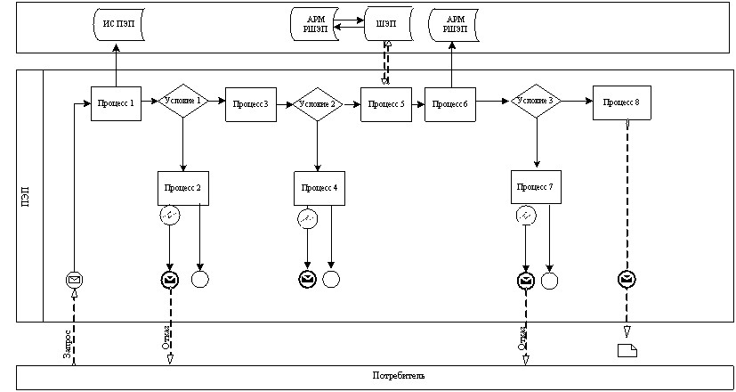
Диаграмма № 2 функционального взаимодействия при оказании через
услугодателя
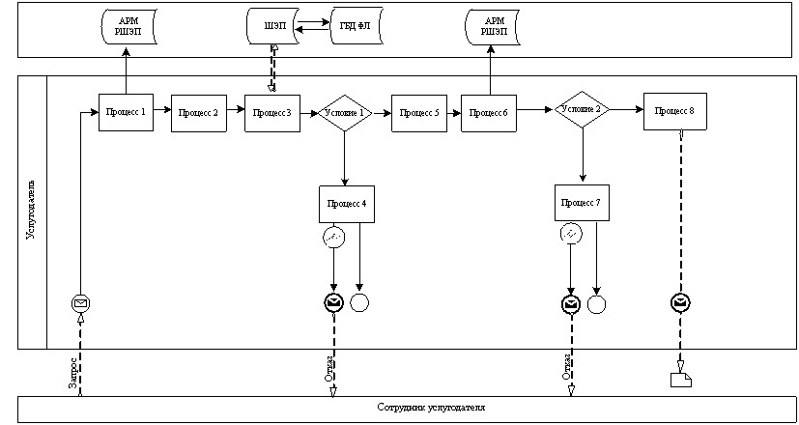
Диаграмма № 3 функционального взаимодействия при оказании
услуги через Центр
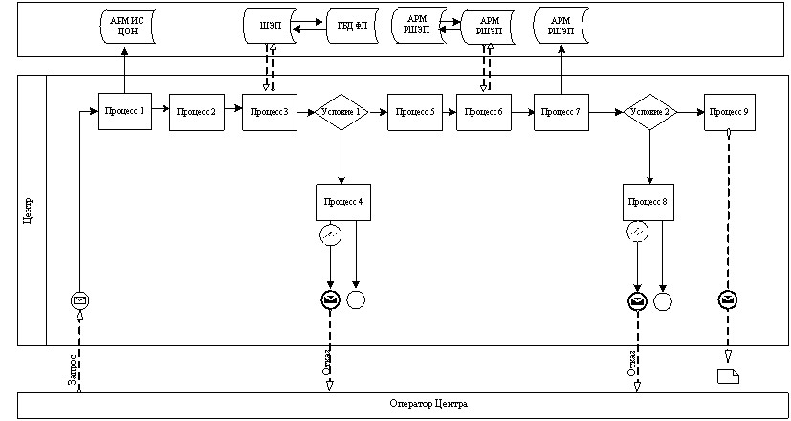
Условные обозначения
 | Сообщение начальное
 | Сообщение завершающее
 | Сообщение промежуточное
 | Простые события завершающие
 | Ошибка
 | События-таймеры
 | Информационная система
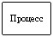 | Процесс
 | Условие
 | Поток сообщений
 | Поток управления
 | Электронный документ, представляемый конечному потребителю
Приложение 3
к Регламенту электронной государственной услуги
«Выдача справок безработным гражданам»
Экранная форма заявления на услугу
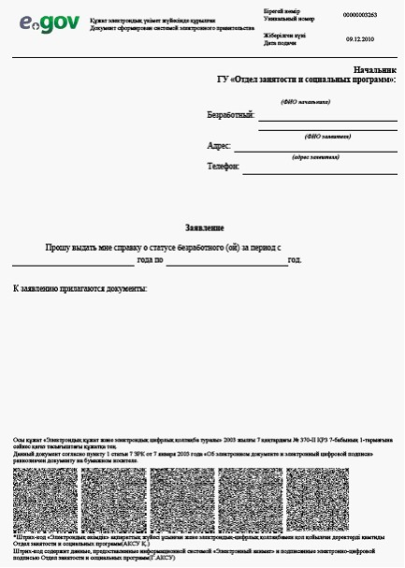
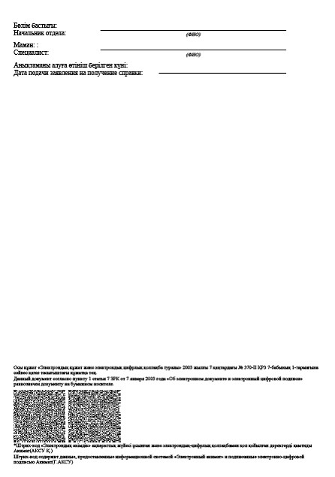
Уведомления, предоставляемые потребителю
Уведомления поставляются по мере изменения статуса исполнения заявления. Произвольная строка с текстом уведомления отражается в разделе «Уведомления» в личном кабинете на портале «электронного правительства».
Выходная форма положительного ответа
(Выдача справок безработным гражданам) на услугу
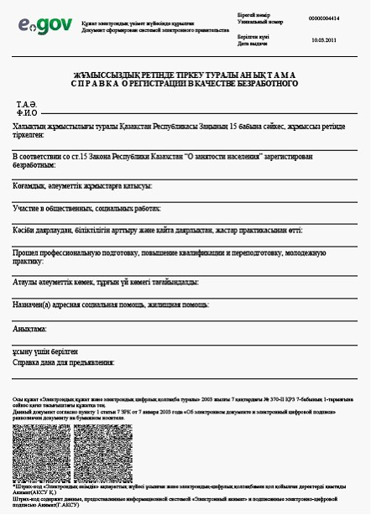
Выходная форма отрицательного ответа (отказ) на услугу
Выходная форма отрицательного ответа предоставляется в произвольной форме в виде письма с текстом обоснования отказа.
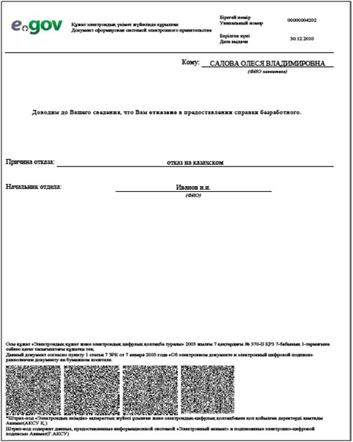
Приложение 4
к Регламенту электронной
государственной услуги
«Выдача справок безработным гражданам»
Форма анкеты для определения показателей услуги:
«качество» и «доступность»
____________________________________________________________
(наименование услуги)
1. Удовлетворены ли Вы качеством процесса и результатом оказания электронной государственной услуги?
1) не удовлетворен;
2) частично удовлетворен;
3) удовлетворен.
2. Удовлетворены ли Вы качеством информации о порядке оказания электронной государственной услуги?
1) не удовлетворен;
2) частично удовлетворен;
3) удовлетворен.
Утвержден
постановлением акимата
Бородулихинского района
от 28 декабря 2012 года № 551
Регламент электронной государственной услуги
«Оформление документов для материального обеспечения
детей-инвалидов, обучающихся и воспитывающихся на дому»
1. Общие положения
1. Электронная государственная услуга «Оформление документов для материального обеспечения детей-инвалидов, обучающихся и воспитывающихся на дому» (далее – услуга) оказывается государственным учреждением «Отдел занятости и социальных программ Бородулихинского района Восточно-Казахстанской области» (далее – услугодатель), а также через веб-портал «электронного правительства» по адресу: www.e.gov.kz.
2. Услуга оказывается на основании Стандарта государственной услуги «Оформление документов для материального обеспечения детей-инвалидов, обучающихся и воспитывающихся на дому» (далее – Стандарт), утвержденного постановлением Правительства Республики Казахстан от 7 апреля 2011 года № 394 «Об утверждении стандартов государственных услуг в сфере социальной защиты, оказываемых местными исполнительными органами».
3. Степень автоматизации услуги: частично автоматизированная (услуга, содержащая медиа-разрывы).
4. Вид оказания услуги: транзакционная.
5. Понятия и сокращения, используемые в настоящем регламенте электронной государственной услуги «Оформление документов для материального обеспечения детей-инвалидов, обучающихся и воспитывающихся на дому» (далее - Регламент):
1) АРМ - автоматизированное рабочее место;
2) информационная система (далее – ИС) – система, предназначенная для хранения, обработки, поиска, распространения, передачи и предоставления информации с применением аппаратно-программного комплекса;
3) единая нотариальная информационная система (далее - ЕНИС) - это аппаратно-программный комплекс, предназначенный для автоматизации нотариальной деятельности и взаимодействия органов юстиции и нотариальных палат;
4) ИС МИО – информационная система местных исполнительных органов;
5) индивидуальный идентификационный номер (далее – ИИН) – уникальный номер, формируемый для физического лица, в том числе индивидуального предпринимателя, осуществляющего деятельность в виде личного предпринимательства;
6) ГБД ФЛ - государственная база данных «Физические лица»;
7) СФЕ - структурно-функциональные единицы;
8) медиа-разрыв – чередование бумажного и электронного документооборота в процессе оказания услуг, когда необходимы преобразования документов из электронной формы в бумажную или наоборот;
9) пользователь – субъект, обращающийся к информационной системе за получением необходимых ему электронных информационных ресурсов и пользующийся ими;
10) транзакционная услуга – услуга по предоставлению пользователям электронных информационных ресурсов, требующая взаимного обмена информацией с применением электронной цифровой подписи;
11) потребитель – физическое лицо, которому оказывается электронная государственная услуга;
12) информационная система центров обслуживания населения (далее – ИС ЦОН) – информационная система, предназначенная для автоматизации процесса предоставления услуг населению (физическим и юридическим лицам) через центры обслуживания населения Республики Казахстан, а также соответствующими министерствами и ведомствами;
13) электронный документ – документ, в котором информация представлена в электронно-цифровой форме и удостоверена посредством ЭЦП;
14) электронная государственная услуга – государственная услуга, оказываемая в электронной форме с применением информационных технологий;
15) электронная цифровая подпись (далее – ЭЦП) – набор электронных цифровых символов, созданный средствами электронной цифровой подписи и подтверждающий достоверность электронного документа, его принадлежность и неизменность содержания;
16) шлюз «электронного правительства» (далее – ШЭП) – информационная система, предназначенная для интеграции информационных систем «электронного правительства» в рамках реализации электронных услуг;
17) региональный шлюз «электронного правительства» (далее – РШЭП) – подсистема шлюза «электронного правительства», предназначенная для интеграции информационных систем «электронного акимата» в рамках реализации электронных услуг;
18) веб-портал «электронного правительства» (далее – ПЭП) – информационная система, представляющая собой единое окно доступа ко всей консолидированной правительственной информации, включая нормативную правовую базу, и к электронным государственным услугам.
2. Порядок деятельности услугодателя по оказанию услуги
6. Пошаговые действия и решения услугодателя (диаграмма № 1 функционального взаимодействия при оказании услуги) приведены в приложении 1 к настоящему Регламенту:
1) процесс 1 – ввод сотрудником услугодателя в АРМ РШЭП ИИН и пароля (процесс авторизации) для оказания услуги;
2) процесс 2 – выбор сотрудником услугодателя услуги, указанной в настоящем Регламенте, вывод на экран формы запроса для оказания услуги и ввод сотрудником услугодателя данных потребителя;
3) процесс 3 – направление запроса через ШЭП в ГБД ФЛ о данных потребителя;
4) условие 1 – проверка наличия данных потребителя в ГБД ФЛ;
5) процесс 4 – формирование сообщения о невозможности получения данных в связи с отсутствием данных потребителя в ГБД ФЛ;
6) процесс 5 – заполнение сотрудником услугодателя формы запроса в части отметки о наличии документов в бумажной форме и сканирование документов, предоставленных потребителем, прикрепление их к форме запроса и удостоверение посредством ЭЦП заполненной формы (введенных данных) запроса на оказание услуги;
7) процесс 6 – регистрация электронного документа в АРМ РШЭП;
8) условие 2 – проверка (обработка) услугодателем соответствия приложенных документов, указанных в Стандарте и основаниям для оказания услуги;
9) процесс 7 - формирование сообщения об отказе в запрашиваемой услуге в связи с имеющимися нарушениями в документах потребителя;
10) процесс 8 – получение потребителем результата услуги (уведомление об оформлении документов) сформированной АРМ РШЭП. Электронный документ формируется с использованием ЭЦП уполномоченного лица услугодателя.
7. Пошаговые действия и решения услугодателя через ПЭП (диаграмма № 2 функционального взаимодействия при оказании услуги) приведены в приложении 1 к настоящему Регламенту:
1) потребитель осуществляет регистрацию на ПЭП с помощью ИИН и пароля (осуществляется для незарегистрированных потребителей на ПЭП);
2) процесс 1 – ввод потребителем ИИН и пароля (процесс авторизации) на ПЭП для получения услуги;
3) условие 1 – проверка на ПЭП подлинности данных о зарегистрированном потребителе через ИИН и пароль;
4) процесс 2 – формирование ПЭП сообщения об отказе в авторизации в связи с имеющимися нарушениями в данных потребителя;
5) процесс 3 – выбор потребителем услуги, указанной в настоящем Регламенте, вывод на экран формы запроса для оказания услуги и заполнение потребителем формы (ввод данных) с учетом ее структуры и форматных требований, прикрепление к форме запроса необходимых копий документов в электронном виде, указанные в пункте 11 Стандарта, а также выбор потребителем регистрационного свидетельства ЭЦП для удостоверения (подписания) запроса;
6) условие 2 – проверка на ПЭП срока действия регистрационного свидетельства ЭЦП и отсутствия в списке отозванных (аннулированных) регистрационных свидетельств, а также соответствия идентификационных данных (между ИИН указанным в запросе, и ИИН указанным в регистрационном свидетельстве ЭЦП);
7) процесс 4 – формирование сообщения об отказе в запрашиваемой услуге в связи с не подтверждением подлинности ЭЦП потребителя;
8) процесс 5 – удостоверение запроса для оказания услуги посредством ЭЦП потребителя и направление электронного документа (запроса) через ШЭП в АРМ РШЭП для обработки услугодателем;
9) процесс 6 – регистрация электронного документа в АРМ РШЭП;
10) условие 3 – проверка (обработка) услугодателем соответствия приложенных потребителем документов, указанных в Стандарте и основаниям для оказания услуги;
11) процесс 7 - формирование сообщения об отказе в запрашиваемой услуге в связи с имеющимися нарушениями в документах потребителя;
12) процесс 8 – получение потребителем результата услуги (уведомление в форме электронного документа), сформированный АРМ РШЭП. Электронный документ формируется с использованием ЭЦП уполномоченного лица Услугодателя.
8. Экранные формы заполнения запроса и форма заявления на услугу, предоставляемые потребителю в случае получения услуги посредством ПЭП представлены веб-порталом «электронного правительства» по адресу: www.e.gov.kz.
9. Способ проверки получателем статуса исполнения запроса по услуге: на портале «электронного правительства» в разделе «История получения услуг», а также при обращении к услугодателю.
10. Необходимую информацию и консультацию по оказанию услуги можно получить по телефону call-центра ПЭП: 1414.
3. Описание порядка взаимодействия в процессе оказания услуги
11. СФЕ, которые участвуют в процессе оказания услуги:
услугодатель; ПЭП; ШЭП; РШЭП; АРМ РШЭП; ГБД ФЛ.
12. Текстовое табличное описание последовательности действий (процедур, функций, операций) с указанием срока выполнения каждого действия приведено в приложении 2 к настоящему Регламенту.
13. Диаграммы, отражающие взаимосвязь между логической последовательностью действий (в процессе оказания услуги) в соответствии с их описаниями, приведены в приложении 1 к настоящему Регламенту.
14. Результаты оказания услуги потребителям измеряются показателями качества и доступности согласно приложению 3 к настоящему Регламенту.
15. Формы, шаблоны бланков в соответствии с которыми должен быть представлен результат оказания услуги, в том числе с указанием правил форматно-логического контроля, включая формы уведомлений, писем и напоминаний приведены в приложении 4 к настоящему Регламенту.
16. Требования, предъявляемые к процессу оказания услуги потребителям:
1) соблюдения конституционных прав и свобод человека;
2) законности при исполнении служебного долга;
3) конфиденциальность (защита от несанкционированного получения информации);
4) целостность (защита от несанкционированного изменения информации);
5) доступность (защита от несанкционированного удержания информации и ресурсов).
17. Технические условия оказания услуги: выход в Интернет, наличие ИИН у потребителя, авторизация ПЭП, наличие у пользователя ЭЦП.
Приложение 1
к Регламенту электронной государственной услуги
«Оформление документов для материального обеспечения
детей-инвалидов, обучающихся и воспитывающихся на дому»
Диаграмма № 1 функционального взаимодействия при оказании
услуги через услугодателя
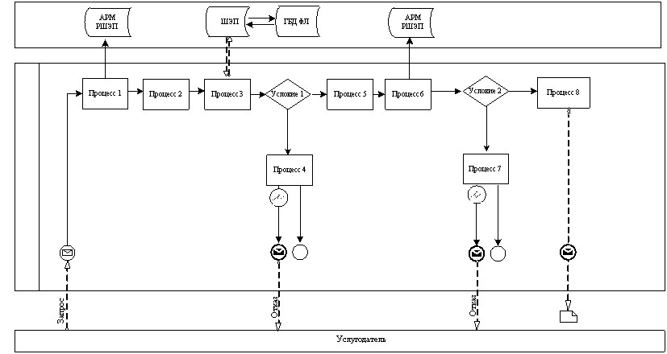
Диаграмма № 2 функционального взаимодействия при оказании
услуги через ПЭП
Условные обозначения
Сообщение начальное
Сообщение завершающее
Сообщение промежуточное
Простые события завершающие
Ошибка
События-таймеры
Информационная система
Процесс
Условие
Поток сообщений
Поток управления
Электронный документ, представляемый конечному потребителю
Приложение 2
к Регламенту электронной государственной услуги
«Оформление документов для материального
обеспечения детей-инвалидов, обучающихся и
воспитывающихся на дому»
Таблица 1. Описание действий СФЕ через услугодателя
1 | № действия  (хода, потока работ) | 1 | 2 | 3 | 4 | 5 | 6 | 7 | 8
2 | Наименование СФЕ | Услугодатель | Услугодатель | Улугодатель | ГБД ФЛ | Услугодатель | Услугодатель | АРМ РШЭП | АРМ РШЭП
3 | Наименование действия (процесса, процедуры, операции) и их описание | Авторизуется на АРМ РШЭП через ИИН и пароля | Выбор сотрудником услугодателя услуги | Направление запроса о данных потребителя в ГБД ФЛ | Формирование сообщения об отсутствие данных ГБД ФЛ | Заполнение формы запроса с прикреплением сканированных документов и удостоверением ЭЦП | Регистрация документа в АРМ РШЭП | Формирует сообщение об отказе в связи с имеющимися нарушениями в документах потребителя | Получение потребителем результата услуги
4 | Форма завершения (данные, документ организационно–распорядительное решение) | Регистрация запроса в системе с присвоением номера заявлению. | Отображение уведомления об успешном формировании запроса. | Маршрутизация запроса. | Формирование мотивированного отказа. | Маршрутизация запроса. | Регистрация запроса с присвоением номера заявлению. | Формирование мотивированного отказа. | Формирование результата услуги- уведомления
5 | Сроки исполнения | 10–15 секунд | 10 секунд | 1,5 минуты | 10-15 секунд | 10-15 секунд | 30 секунд – 1 минута | - | 10 рабочих дней
6 | Номер следующего действия | - | – | 4 – если есть нарушения; 5 – если нарушений нет | - | - | 7 – если есть нарушения; 8 – если нарушений нет | - | -
Таблица 2. Описание действий СФЕ через ПЭП
1 | № действия  (хода, потока работ) | 1 | 2 | 3 | 4 | 5 | 6 | 7 | 8
2 | Наименование СФЕ | Потребитель | ПЭП | Потребитель | ПЭП | Потребитель | АРМ РШЭП | АРМ РШЭП | АРМ РШЭП
3 | Наименование действия (процесса, процедуры, операции) и их описание | Авторизуется на ПЭП по ИИН и пароля. | Формирует сообщение об отказе в связи с имеющимися нарушениями в данных потребителя | Выбирает услугу и формирует данные запроса, выбором потребителя ЭЦП. | Формирует сообщение об отказе в связи с имеющимися нарушениями в данных потребителя ЭЦП | Удостоверение (подписание) посредством ЭЦП потребителя и направление запроса в АРМ РШЭП | Регистрация документа | Формирование сообщения об отказе в связи с имеющимися нарушениями в документах потребителя | Получение потребителем результата услуги
4 | Форма завершения (данные, документ организационно–распорядительное решение) | Отображение уведомления об успешном формировании запроса. | Формирование сообщения об отказе в запрашиваемой электронной государственной услуге. | Маршрутизация запроса. | Формирование сообщения об отказе в запрашиваемой электронной государственной услуге | Маршрутизация запроса. | Регистрация запроса с присвоением номера заявлению. | Формирование мотивированного отказа. | Отображение выходного документа
5 | Сроки исполнения | 30 секунд – 1 минута | 30 секунд | 1,5 минуты | 1,5 минуты | 30 секунд – 1 минута | 30 секунд – 1 минута | - | 10 рабочих дней
6 | Номер следующего действия | 2 – если есть нарушения в данных потребителя; 3 – если авторизация прошла успешно | – | 4 - если есть нарушения в данных потребителя; 5 – если нарушений нет | - | - | 7 - если есть нарушения в данных потребителя; 8 – если нарушений нет | - | -
Приложение 3
к Регламенту электронной государственной услуги
«Оформление документов для материального
обеспечения детей-инвалидов, обучающихся и
воспитывающихся на дому»
Форма анкеты для определения показателей услуги:
«качество» и «доступность»
Оформление документов для материального обеспечения детей-инвалидов,
обучающихся и воспитывающихся на дому
(наименование услуги)
1. Удовлетворены ли Вы качеством процесса и результатом оказания электронной государственной услуги?
1) не удовлетворен;
2) частично удовлетворен;
3) удовлетворен.
2. Удовлетворены ли Вы качеством информации о порядке оказания электронной государственной услуги?
1) не удовлетворен;
2) частично удовлетворен;
3) удовлетворен.
Приложение 4
к Регламенту электронной государственной
услуги «Оформление документов для
материального обеспечения детей-инвалидов,
обучающихся и воспитывающихся на дому»
Экранная форма заявления на электронную государственную услугу
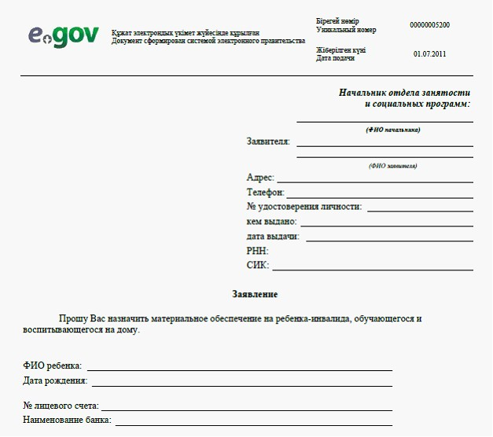
К заявлению прилагаются документы:
1) Электронная копия свидетельства о рождении ребенка;
2) Электронная копия книги регистрации граждан, либо справки адресного бюро;
3) Электронная копия заключения психолого-педагогической консультации;
4) Электронная копия справки об инвалидности;
5) Электронная копия документа о наличии счета в банке.
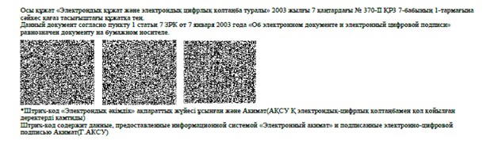
Выходная форма положительного ответа (документов для
материального обеспечения детей-инвалидов, обучающихся и
воспитывающихся на дому) на услугу
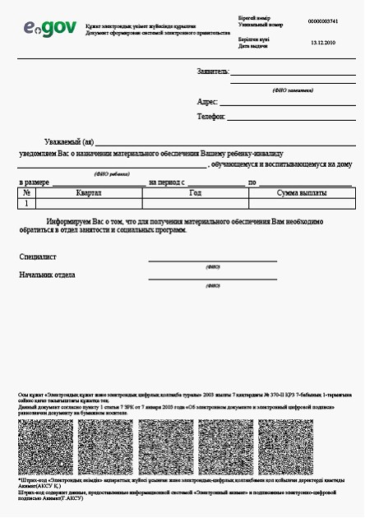
Уведомления, предоставляемые потребителю
Уведомления поставляются по мере изменения статуса исполнения заявления, либо в случае продления срока оказания услуги. Произвольная строка с текстом уведомления отражается в разделе «Уведомления» в личном кабинете на портале «электронного правительства».
Выходная форма отрицательного ответа (отказ) на электронную
государственную услугу
Выходная форма отрицательного ответа предоставляется в произвольной форме в виде письма с текстом обоснования отказа при формировании заключения комиссии.
Утвержден
постановлением акимата
Бородулихинского района
от 28 декабря 2012 года № 551
Регламент электронной государственной услуги
«Постановка на очередь детей дошкольного возраста (до 7 лет)
для направления в детские дошкольные организации»
1. Общие положения
1. Электронная государственная услуга «Постановка на очередь детей дошкольного возраста (до 7 лет) для направления в детские дошкольные организации» (далее - электронная государственная услуга) оказывается государственным учреждением «Отдел образования Бородулихинского района Восточно-Казахстанской области», аппаратами акимов сельских и поселкового округов (далее - услугодатель) и через центр обслуживания населения по месту жительства (далее - Центр), а также через веб-портал «электронного правительства» по адресу: www.e.gov.kz.
2. Электронная государственная услуга оказывается на основании стандарта государственной услуги «Постановка на очередь детей дошкольного возраста (до 7 лет) для направления в детские дошкольные организации» (далее - Стандарт), утвержденного постановлением Правительства Республики Казахстан от 31 августа 2012 года № 1119 «Об утверждении стандартов государственных услуг, оказываемых Министерством образования и науки Республики Казахстан, местными исполнительными органами в сфере образования и науки».
3. Степень автоматизации электронной государственной услуги: частично автоматизированная (электронная государственная услуга, содержащая медиа-разрывы).
4. Вид оказания электронной государственной услуги: транзакционная услуга.
5. Понятия и сокращения, используемые в настоящем регламенте электронной государственной услуги «Постановка на очередь детей дошкольного возраста (до 7 лет) для направления в детские дошкольные организации» (далее – Регламент):
1) АРМ - автоматизированное рабочее место;
2) информационная система (далее – ИС) – система, предназначенная для хранения, обработки, поиска, распространения, передачи и предоставления информации с применением аппаратно-программного комплекса;
3) единая нотариальная информационная система (далее - ЕНИС) - это аппаратно-программный комплекс, предназначенный для автоматизации нотариальной деятельности и взаимодействия органов юстиции и нотариальных палат;
4) ИС МИО – информационная система местных исполнительных органов;
5) индивидуальный идентификационный номер (далее – ИИН) – уникальный номер, формируемый для физического лица, в том числе индивидуального предпринимателя, осуществляющего деятельность в виде личного предпринимательства;
6) ГБД ФЛ - государственная база данных «Физические лица»;
7) СФЕ - структурно-функциональные единицы;
8) ДДО – детская дошкольная организация;
9) медиа-разрыв – чередование бумажного и электронного документооборота в процессе оказания услуг, когда необходимы преобразования документов из электронной формы в бумажную или наоборот;
10) пользователь – субъект, обращающийся к информационной системе за получением необходимых ему электронных информационных ресурсов и пользующийся ими;
11) транзакционная услуга – услуга по предоставлению пользователям электронных информационных ресурсов, требующая взаимного обмена информацией с применением электронной цифровой подписи;
12) потребитель – физическое лицо, которому оказывается электронная государственная услуга;
13) информационная система центров обслуживания населения (далее – ИС ЦОН) – информационная система, предназначенная для автоматизации процесса предоставления услуг населению (физическим и юридическим лицам) через центры обслуживания населения Республики Казахстан, а также соответствующими министерствами и ведомствами;
14) электронный документ – документ, в котором информация представлена в электронно-цифровой форме и удостоверена посредством ЭЦП;
15) электронная государственная услуга – государственная услуга, оказываемая в электронной форме с применением информационных технологий;
16) электронная цифровая подпись (далее – ЭЦП) – набор электронных цифровых символов, созданный средствами электронной цифровой подписи и подтверждающий достоверность электронного документа, его принадлежность и неизменность содержания;
17) шлюз «электронного правительства» (далее – ШЭП) – информационная система, предназначенная для интеграции информационных систем «электронного правительства» в рамках реализации электронных услуг;
18) региональный шлюз «электронного правительства» (далее – РШЭП) – подсистема шлюза «электронного правительства», предназначенная для интеграции информационных систем «электронного акимата» в рамках реализации электронных услуг;
19) веб-портал «электронного правительства» (далее – ПЭП) – информационная система, представляющая собой единое окно доступа ко всей консолидированной правительственной информации, включая нормативную правовую базу, и к электронным государственным услугам.
2. Порядок деятельности услугодателя по оказанию
электронной государственной услуги
6. Пошаговые действия и решения услугодателя при оказании электронной государственной услуги, (диаграмма № 1 функционального взаимодействия при оказании услуги) приведены в приложении 1 к настоящему Регламенту:
1) процесс 1 – ввод сотрудником услугодателя в АРМ РШЭП ИИН и пароля (процесс авторизации) для оказания электронной государственной услуги;
2) процесс 2 – выбор сотрудником услугодателя электронной государственной услуги, указанной в настоящем Регламенте, вывод на экран формы запроса для оказания электронной государственной услуги и ввод сотрудником услугодателя данных потребителя;
3) процесс 3 – направление запроса через ШЭП в ГБД ФЛ о данных потребителя;
4) условие 1 – проверка наличия данных потребителя в ГБД ФЛ;
5) процесс 4 – формирование сообщения о невозможности получения данных в связи с отсутствием данных потребителя в ГБД ФЛ;
6) процесс 5 – заполнение сотрудником услугодателя формы запроса в части отметки о наличии документов в бумажной форме и сканирование документов, предоставленных потребителем, прикрепление их к форме запроса и удостоверение посредством ЭЦП заполненной формы (введенных данных) запроса на оказание электронной государственной услуги;
7) процесс 6 – регистрация электронного документа в АРМ РШЭП;
8) условие 2 – проверка (обработка) услугодателем соответствия приложенных документов, указанных в Стандарте и основаниям для оказания электронной государственной услуги;
9) процесс 7 - формирование сообщения об отказе в запрашиваемой электронной государственной услуге в связи с имеющимися нарушениями в документах потребителя;
10) процесс 8 – получение потребителем результата электронной государственной услуги (направление в ДДО либо уведомление о постановке на очередь в форме электронного документа) сформированной АРМ РШЭП. Электронный документ формируется с использованием ЭЦП уполномоченного лица услугодателя.
7. Пошаговые действия и решения услугодателя через Центр (диаграмма № 2) функционального взаимодействия при оказании электронной государственной услуги приведены в приложении 1 к настоящему Регламенту:
1) процесс 1 – ввод оператора Центра в АРМ ИС ЦОН логина и пароля (процесс авторизации) для оказания электронной государственной услуги;
2) процесс 2 – выбор оператором Центра электронной государственной услуги, указанной в настоящем Регламенте, вывод на экран формы запроса для оказания электронной государственной услуги и ввод оператором Центра данных потребителя, а также данных по доверенности представителя потребителя (при нотариально удостоверенной доверенности, при ином удостоверении доверенности-данные доверенности не заполняются);
3) процесс 3 – направление запроса через ШЭП в ГБД ФЛ о данных потребителя, а также в ЕНИС – о данных доверенности представителя потребителя;
4) условие 1 – проверка наличия данных потребителя в ГБД ФЛ, данных доверенности в ЕНИС;
5) процесс 4 – формирование сообщения о невозможности получения данных в связи с отсутствием данных потребителя в ГБД ФЛ, данных доверенности в ЕНИС;
6) процесс 5 – заполнение оператором Центра формы запроса в части отметки о наличии документов в бумажной форме и сканирование документов, предоставленных потребителем, прикрепление их к форме запроса и удостоверение посредством ЭЦП заполненной формы (введенных данных) запроса на оказание электронной государственной услуги;
7) процесс 6 - направление электронного документа (запроса потребителя) удостоверенного (подписанного) ЭЦП оператора Центра через ШЭП в АРМ РШЭП;
8) процесс 7 – регистрация электронного документа в АРМ РШЭП;
9) условие 2 – проверка (обработка) услугодателем соответствия приложенных потребителем документов, указанных в Стандарте и основаниям для оказания электронной государственной услуги;
10) процесс 8 - формирование сообщения об отказе в запрашиваемой электронной государственной услуге в связи с имеющимися нарушениями в документах потребителя;
11) процесс 9 – получение потребителем через оператора Центра результата электронной государственной услуги (направление в ДДО либо уведомление о постановке на очередь в форме электронного документа) сформированной АРМ РШЭП.
8. Пошаговые действия и решения услугодателя через ПЭП (диаграмма № 3 функционального взаимодействия при оказании услуги) приведены в приложении 1 к настоящему Регламенту:
1) потребитель осуществляет регистрацию на ПЭП с помощью ИИН и пароля (осуществляется для незарегистрированных потребителей на ПЭП);
2) процесс 1 – ввод потребителем ИИН и пароля (процесс авторизации) на ПЭП для получения электронной государственной услуги;
3) условие 1 – проверка на ПЭП подлинности данных о зарегистрированном потребителе через ИИН и пароль;
4) процесс 2 – формирование ПЭПом сообщения об отказе в авторизации в связи с имеющимися нарушениями в данных потребителя;
5) процесс 3 – выбор потребителем электронной государственной услуги, указанной в настоящем Регламенте, вывод на экран формы запроса для оказания электронной государственной услуги и заполнение потребителем формы (ввод данных) с учетом ее структуры и форматных требований, прикрепление к форме запроса необходимых копий документов в электронном виде, указанные в пункте 11 Стандарта, а также выбор потребителем регистрационного свидетельства ЭЦП для удостоверения (подписания) запроса;
6) условие 2 – проверка на ПЭП срока действия регистрационного свидетельства ЭЦП и отсутствия в списке отозванных (аннулированных) регистрационных свидетельств, а также соответствия идентификационных данных (между ИИН указанным в запросе, и ИИН указанным в регистрационном свидетельстве ЭЦП);
7) процесс 4 – формирование сообщения об отказе в запрашиваемой электронной государственной услуге в связи с не подтверждением подлинности ЭЦП потребителя;
8) процесс 5 – удостоверение запроса для оказания электронной государственной услуги посредством ЭЦП потребителя и направление электронного документа (запроса) через ШЭП в АРМ РШЭП для обработки услугодателем;
9) процесс 6 – регистрация электронного документа в АРМ РШЭП;
10) условие 3 – проверка (обработка) услугодателем соответствия приложенных потребителем документов, указанных в Стандарте и основаниям для оказания электронной государственной услуги;
11) процесс 7 - формирование сообщения об отказе в запрашиваемой электронной государственной услуге в связи с имеющимися нарушениями в документах потребителя;
12) процесс 8 – получение потребителем результата электронной государственной услуги (направление в ДДО либо уведомление о постановке на очередь в форме электронного документа), сформированный АРМ РШЭП. Электронный документ формируется с использованием ЭЦП уполномоченного лица услугодателя.
9. Экранные формы заполнения запроса и форма заявления на электронную государственную услугу, предоставляемые потребителю на государственном и русском языках, в случае получения электронной государственной услуги посредством ПЭП представлены на портале «электронного правительства» www.e.gov.kz.
10. Способ проверки получателем статуса исполнения запроса по электронной государственной услуге: на веб-портале «электронного правительства» в разделе «История получения услуг», а также при обращении к услугодателю или Центр.
11. Номер телефона для получения информации об электронной государственной услуге, также в случае необходимости оценки (в том числе обжалование) их качества: саll–центр ПЭП: 1414.
3. Описание порядка взаимодействия в процессе оказания
электронной государственной услуги
12. СФЕ, которые участвуют в процессе оказания услуги:
услугодатель; оператор Центра; ПЭП; ШЭП; РШЭП; АРМ РШЭП; АРМ ИС ЦОН; ЕНИС; ГБД ФЛ.
13. Текстовое табличное описание последовательности действий (процедур, функций, операций) СФЕ с указанием срока выполнения каждого действия приведено в приложении 2 к настоящему Регламенту.
14. В приложениях 1 к настоящему Регламенту приведены диаграммы, отражающие взаимосвязь между логической последовательностью действий СФЕ (в процессе оказания электронной государственной услуги) в соответствии с их описаниями.
15. В приложении 3 к настоящему Регламенту представлены формы, шаблоны бланков в соответствии с которыми должен быть представлен результат оказания электронной государственной услуги (выходной документ), включая формы уведомления.
16. Результаты оказания электронной государственной услуги потребителям измеряются показателями качества и доступности в соответствии с приложением 4 к настоящему Регламенту.
17. Требования, предъявляемые к процессу оказания электронной государственной услуги потребителями:
1) соблюдения конституционных прав и свобод человека;
2) законности при исполнении служебного долга;
3) конфиденциальность (защита от несанкционированного получения информации);
4) целостность (защита от несанкционированного изменения информации);
5) доступность (защита от несанкционированного удержания информации и ресурсов).
18. Технические условия оказания электронной государственной услуги: выход в Интернет, наличие ИИН у потребителя, авторизация ПЭП, наличие у пользователя ЭЦП.
Приложение 1
к Регламенту электронной государственной услуги
«Постановка на очередь детей дошкольного возраста
(до 7 лет) для направления в детские
дошкольные организации»
Диаграмма № 1 функционального взаимодействия при оказании
электронной государственной услуги через услугодателя
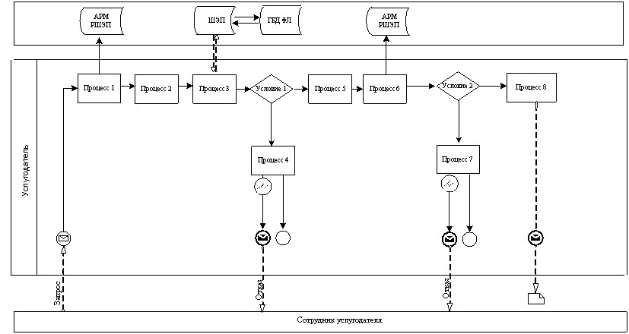
Диаграмма № 2 функционального взаимодействия при оказании
электронной государственной услуги через Центр
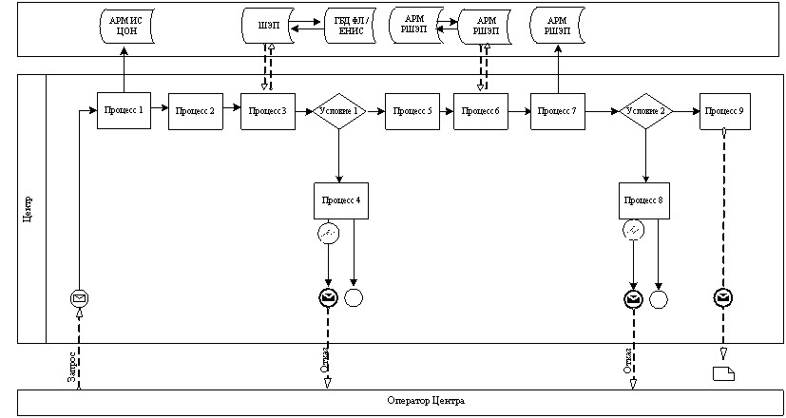
Диаграмма № 3 функционального взаимодействия при оказании
электронной государственной услуги через ПЭП
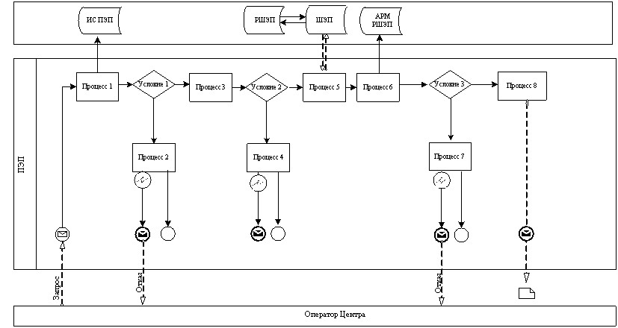
Условные обозначения:
Сообщение начальное
Сообщение завершающее
Сообщение промежуточное
Простые события завершающие
Ошибка
События-таймеры
Информационная система
Процесс
Условие
Поток сообщений
Поток управления
Электронный документ, представляемый конечному потребителю
Приложение 2
к Регламенту электронной государственной услуги
«Постановка на очередь детей дошкольного возраста
(до 7 лет) для направления в детские
дошкольные организации»
Таблица 1. Описание действий СФЕ через услугодателя.
1 | № действия  (хода, потока работ) | 1 | 2 | 3 | 4 | 5 | 6 | 7 | 8
2 | Наименование СФЕ | Услугодатель | Услугодатель | Услугодатель | ГБД ФЛ | Услугодатель | АРМ РШЭП | АРМ РШЭП | АРМ РШЭП
3 | Наименование действия (процесса, процедуры, операции) и их описание | Авторизуется на АРМ РШЭП через ИИН и пароля | Выбор сотрудником Услугодателя услуги | Направление запроса о данных потребителя в ГБД ФЛ | Формирование сообщения об отсутствие данных ГБД ФЛ | Заполнение формы запроса с прикреплением сканированных документов и удостоверением ЭЦП | Регистрация документа в АРМ РШЭП | Формирует сообщение об отказе в связи с имеющимися нарушениями в документах потребителя | Получение потребителем результата услуги
4 | Форма завершения (данные, документ организационно–распорядительное решение) | Регистрация запроса в системе с присвоением номера заявлению. | Отображение уведомления об успешном формировании запроса. | Маршрутизация запроса. | Формирование мотивированного отказа. | Маршрутизация запроса. | Регистрация запроса с присвоением номера заявлению. | Формирование мотивированного отказа. | Формирование результата услуги- уведомления
5 | Сроки исполнения | 10–15 секунд | 10 секунд | 1,5 минуты | 10-15 секунд | 10-15 секунд | 1,5 минуты | 1,5 минуты | 3 рабочих дня
6 | Номер следующего действия | - | - | 4 – если есть нарушения; 5 – если нарушений нет | - | 6 | 7 – если есть нарушения; 8 – если нарушений нет | - | -
Таблица 2. Описание действий СФЕ через Центр
1 | № действия  (хода, потока работ) | 1 | 2 | 3 | 4 | 5 | 6 | 7 | 8 | 9
2 | Наименование СФЕ | АРМ ИС ЦОН | Оператор Центра | Оператор Центра | ГБД ФЛ, ЕНИС | Оператор Центра | Оператор Центра | АРМ РШЭП | АРМ РШЭП | АРМ РШЭП
3 | Наименование действия (процесса, процедуры, операции) и их описание | Авторизуется оператор Центра по логину и паролю | Выбирает услугу и формирует данные запроса | Направление запроса в ГБД ФЛ, ЕНИС | Формирует сообщение о невозможности получения данных в связи с отсутствием данных потребителя | Заполнение запроса с прикрепление к форме запроса необходимых документов и удостоверение ЭЦП | Направление документа удостоверенного (подписанного) ЭЦП в АРМ РШЭП | Регистрация документа | Формирование сообщения об отказе в услуге в связи с имеющимися нарушениями в документах потребителя | Получение потребителем результата услуги
4 | Форма завершения (данные, документ организационно–распорядительное решение) | Регистрация запроса в системе с присвоением номера заявлению. | Отображение уведомления об успешном формировании запроса. | Маршрутизация запроса. | Формирование мотивированного отказа. | Отображение уведомления об успешном формировании запроса | Маршрутизация запроса. | Регистрация запроса с присвоением номера заявлению. | Формирование мотивированного отказа. | Формирование результата услуги- уведомления
5 | Сроки исполнения | 30 секунд – 1 минута | 30 секунд | 1,5 минуты | 1,5 минуты | 30 секунд – 1 минута | 1 минута | 1 минута | 30 секунд – 1 минута | 3 рабочих дня
6 | Номер следующего действия | 2 | 3 | 4 - если есть нарушения в данных потребителя; 5 – если нарушений нет | - | - | - | 8 – если есть нарушения; 9 – если нарушений нет | - | -
Таблица 3. Описание действий СФЕ через ПЭП
1 | № действия  (хода, потока работ) | 1 | 2 | 3 | 4 | 5 | 6 | 7 | 8
2 | Наименование СФЕ | Потребитель | ПЭП | Потребитель | ПЭП | Потребитель | АРМ РШЭП | АРМ РШЭП | АРМ РШЭП
3 | Наименование действия (процесса, процедуры, операции) и их описание | Авторизуется на ПЭП по ИИН и пароля. | Формирует сообщение об отказе в связи с имеющимися нарушениями в данных потребителя | Выбирает услугу и формирует данные запроса, выбором потребителя ЭЦП. | Формирует сообщение об отказе в связи с имеющимися нарушениями в данных потребителя ЭЦП | Удостоверение (подписание) посредством ЭЦП потребителя и направление запроса в АРМ РШЭП | Регистрация документа | Формирование сообщения об отказе в связи с имеющимися нарушениями в документах потребителя | Получение потребителем результата услуги
4 | Форма завершения (данные, документ организационно–распорядительное решение) | Отображение уведомления об успешном формировании запроса. | Формирование сообщения об отказе в запрашиваемой электронной государственной услуге. | Маршрутизация запроса. | Формирование сообщения об отказе в запрашиваемой электронной государственной услуге | Маршрутизация запроса. | Регистрация запроса с присвоением номера заявлению. | Формирование мотивированного отказа. | Отображение выходного документа
5 | Сроки исполнения | 30 секунд – 1 минута | 30 секунд | 1,5 минута | 1,5 минута | 30 секунд – 1 минута | 1 минута | 30 секунд | 3 рабочих дня
6 | Номер следующего действия | 2 – если есть нарушения в данных потребителя; 3 – если авторизация прошла успешно | – | 4 - если есть нарушения в данных потребителя; 5 – если нарушений нет | - | - | 7 - если есть нарушения в данных потребителя; 8 – если нарушений нет | - | -
Приложение 3
к Регламенту электронной государственной услуги
«Постановка на очередь детей дошкольного
возраста (до 7 лет) для направления в детские
дошкольные организации»
Формы, шаблоны бланков в соответствии с которыми должен быть
представлен результат оказания электронной государственной
услуги (выходной документ), включая формы уведомления
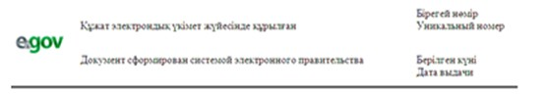
Отдел образования Бородулихинского района
НАПРАВЛЕНИЕ № __
Для зачисления ребенка в дошкольную организацию
Отдел образования Бородулихинского района направляет в дошкольную организацию № _________, расположенную по адресу:
село (поселок)____________________, ул. ___________________
Фамилия, имя, отчество ребенка: ___________________________
Дата рождения: ________________________
Домашний адрес ребенка: _______________
Направление должно быть предоставлено в дошкольную организацию в течение пяти дней со дня его выдачи.
Направление выдано «__» _______ _____ г.
Начальник отдела образования
Бородулихинского района ________________________
(ФИО, подпись, печать)
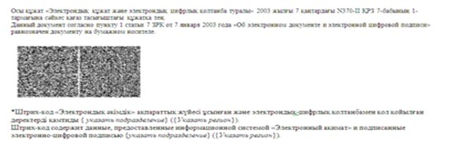
Форма уведомления
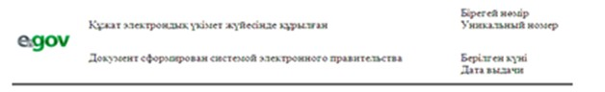
Уведомление о регистрации ребенка
Настоящее уведомление выдано __________________________
(ФИО родителя)
в том, что ____________________________________________
(ФИО ребенка)
поставлен (а) на очередь в «Журнале регистрации детей дошкольного возраста для направления в дошкольные организации» за № ______, от «___» _________ 20__ года.
Потребители, состоящие в очереди на получение места в дошкольную организацию, имеют возможность осуществлять контроль продвижения своей очередности в соответствии с графиком работы (отдел, акимат), а так же через электронный портал
Специалист отдела образования
Бородулихинского района ___________________________
(ФИО)
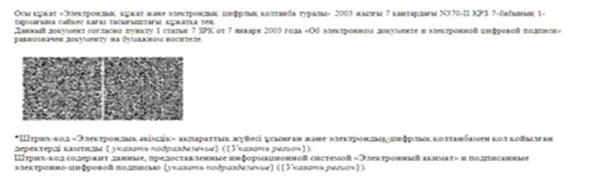
Форма отказа в предоставлении государственной услуги
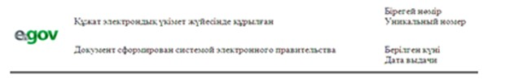
Уважаемый (ая) ____________________________________,
(ФИО заявителя)
Уведомляем Вас о том, что Вам отказано в выдаче направления Вашему
ребенку ______________________ в детскую дошкольную организацию
(ФИО ребенка)
по причине ______________________________________________
(причина отказа)
Начальник отдела образования
Бородулихинского района _________________________
(ФИО, подпись, печать)
Приложение 4
к Регламенту электронной государственной услуги
«Постановка на очередь детей дошкольного
возраста (до 7 лет) для направления в детские
дошкольные организации»
Форма анкеты для определения показателей
электронной государственной услуги: «качество» и «доступность»
«Постановка на очередь детей дошкольного возраста (до 7 лет) для
направления в детские дошкольные организации»
(наименование услуги)
1. Удовлетворены ли Вы качеством процесса и результатом оказания электронной государственной услуги?
1) не удовлетворен;
2) частично удовлетворен;
3) удовлетворен.
2. Удовлетворены ли Вы качеством информации о порядке оказания электронной государственной услуги?
1) не удовлетворен;
2) частично удовлетворен;
3) удовлетворен.
Утвержден
постановлением акимата
Бородулихинского района
от 28 декабря 2012 года № 551
Регламент электронной государственной услуги
«Выдача справок по опеке и попечительству»
1. Общие положения
1. Электронная государственная услуга «Выдача справок по опеке и попечительству» (далее - электронная государственная услуга) оказывается государственным учреждением «Отдел образования Бородулихинского района Восточно-Казахстанской области» через центры обслуживания населения по месту жительства (далее - Центр), и через веб-портал «электронного правительства» по адресу: www.e.gov.kz.
2. Электронная государственная услуга оказывается на основании стандарта государственной услуги «Выдача справок по опеке и попечительству» (далее - Стандарт), утвержденного постановлением Правительства Республики Казахстан от 31 августа 2012 года № 1119 «Об утверждении стандартов государственных услуг, оказываемых Министерством образования и науки Республики Казахстан, местными исполнительными органами в сфере образования и науки».
3. Степень автоматизации электронной государственной услуги: частично автоматизированная (электронная государственная услуга, содержащая медиа-разрывы).
4. Вид оказания электронной государственной услуги: транзакционная.
5. Понятия и сокращения, используемые в настоящем регламенте электронной государственной услуги «Выдача справок по опеке и попечительству» (далее – Регламент):
1) АРМ - автоматизированное рабочее место;
2) информационная система (далее – ИС) – система, предназначенная для хранения, обработки, поиска, распространения, передачи и предоставления информации с применением аппаратно-программного комплекса;
3) единая нотариальная информационная система (далее - ЕНИС) - это аппаратно-программный комплекс, предназначенный для автоматизации нотариальной деятельности и взаимодействия органов юстиции и нотариальных палат;
4) ИС МИО – информационная система местных исполнительных органов;
5) МИО - местный исполнительный орган – государственное учреждение «Отдел образования Бородулихинского района Восточно-Казахстанской области», непосредственно предоставляющее электронную государственную услугу;
6) индивидуальный идентификационный номер (далее – ИИН) – уникальный номер, формируемый для физического лица, в том числе индивидуального предпринимателя, осуществляющего деятельность в виде личного предпринимательства;
7) ГБД ФЛ - государственная база данных «Физические лица»;
8) СФЕ - структурно-функциональные единицы;
9) медиа-разрыв – чередование бумажного и электронного документооборота в процессе оказания услуг, когда необходимы преобразования документов из электронной формы в бумажную или наоборот;
10) пользователь – субъект, обращающийся к информационной системе за получением необходимых ему электронных информационных ресурсов и пользующийся ими;
11) транзакционная услуга – услуга по предоставлению пользователям электронных информационных ресурсов, требующая взаимного обмена информацией с применением электронной цифровой подписи;
12) потребитель – физическое лицо, которому оказывается электронная государственная услуга;
13) информационная система центров обслуживания населения (далее – ИС ЦОН) – информационная система, предназначенная для автоматизации процесса предоставления услуг населению (физическим и юридическим лицам) через центры обслуживания населения Республики Казахстан, а также соответствующими министерствами и ведомствами;
14) электронный документ – документ, в котором информация представлена в электронно-цифровой форме и удостоверена посредством ЭЦП;
15) электронная государственная услуга – государственная услуга, оказываемая в электронной форме с применением информационных технологий;
16) электронная цифровая подпись (далее – ЭЦП) – набор электронных цифровых символов, созданный средствами электронной цифровой подписи и подтверждающий достоверность электронного документа, его принадлежность и неизменность содержания;
17) шлюз «электронного правительства» (далее – ШЭП) – информационная система, предназначенная для интеграции информационных систем «электронного правительства» в рамках реализации электронных услуг;
18) региональный шлюз «электронного правительства» (далее – РШЭП) – подсистема шлюза «электронного правительства», предназначенная для интеграции информационных систем «электронного акимата» в рамках реализации электронных услуг;
19) веб-портал «электронного правительства» (далее – ПЭП) – информационная система, представляющая собой единое окно доступа ко всей консолидированной правительственной информации, включая нормативную правовую базу, и к электронным государственным услугам.
2. Порядок деятельности МИО по оказанию электронной
государственной услуги
6. Пошаговые действия и решения через Центр (диаграмма № 1 функционального взаимодействия при оказании электронной государственной услуги) приведены в приложении 2 к настоящему Регламенту:
1) процесс 1 – ввод оператора Центра в АРМ ИС ЦОН логина и пароля (процесс авторизации) для оказания услуги;
2) процесс 2 – выбор оператором Центра услуги, указанной в настоящем Регламенте, вывод на экран формы запроса для оказания электронной государственной услуги и ввод оператором Центра данных потребителя, а также данных по доверенности представителя потребителя (при нотариально удостоверенной доверенности, при ином удостоверении доверенности-данные доверенности не заполняются);
3) процесс 3 – направление запроса через ШЭП в ГБД ФЛ о данных потребителя, а также в ЕНИС – о данных доверенности представителя потребителя;
4) условие 1 – проверка наличия данных потребителя в ГБД ФЛ, данных доверенности в ЕНИС;
5) процесс 4 – формирование сообщения о невозможности получения данных в связи с отсутствием данных потребителя в ГБД ФЛ, данных доверенности в ЕНИС;
6) процесс 5 – заполнение оператором Центра формы запроса в части отметки о наличии документов в бумажной форме и сканирование документов, предоставленных потребителем, прикрепление их к форме запроса и удостоверение посредством ЭЦП заполненной формы (введенных данных) запроса на оказание услуги;
7) процесс 6 – направление электронного документа (запроса потребителя) удостоверенного (подписанного) ЭЦП оператора Центра через ШЭП в АРМ РШЭП;
8) процесс 7 – регистрация электронного документа в АРМ РШЭП;
9) условие 2 – проверка (обработка) МИО соответствия приложенных потребителем документов, указанных в Стандарте и основаниям для оказания электронной государственной услуги;
10) процесс 8 – формирование сообщения об отказе в запрашиваемой электронной государственной услуге в связи с имеющимися нарушениями в документах потребителя;
11) процесс 9 – получение потребителем через оператора Центра результата электронной государственной услуги (справки).
7. Пошаговые действия и решения через ПЭП (диаграмма № 2 функционального взаимодействия при оказании электронной государственной услуги) приведены в приложении 2 к настоящему Регламенту:
1) потребитель осуществляет регистрацию на ПЭП с помощью ИИН и пароля (осуществляется для незарегистрированных потребителей на ПЭП);
2) процесс 1 – ввод потребителем ИИН и пароля (процесс авторизации) на ПЭП для получения электронной государственной услуги;
3) условие 1 – проверка на ПЭП подлинности данных о зарегистрированном потребителе через ИИН и пароль;
4) процесс 2 – формирование ПЭП сообщения об отказе в авторизации в связи с имеющимися нарушениями в данных потребителя;
5) процесс 3 – выбор потребителем услуги, указанной в настоящем Регламенте, вывод на экран формы запроса для оказания электронной государственной услуги и заполнение потребителем формы (ввод данных) с учетом ее структуры и форматных требований, прикрепление к форме запроса необходимых копий документов в электронном виде, указанные в пункте 11 Стандарта, а также выбор потребителем регистрационного свидетельства ЭЦП для удостоверения (подписания) запроса;
6) условие 2 – проверка на ПЭП срока действия регистрационного свидетельства ЭЦП и отсутствия в списке отозванных (аннулированных) регистрационных свидетельств, а также соответствия идентификационных данных (между ИИН указанным в запросе, и ИИН указанным в регистрационном свидетельстве ЭЦП);
7) процесс 4 – формирование сообщения об отказе в запрашиваемой электронной государственной услуге в связи с не подтверждением подлинности ЭЦП потребителя;
8) процесс 5 – удостоверение запроса для оказания электронной государственной услуги посредством ЭЦП потребителя и направление электронного документа (запроса) через ШЭП в АРМ РШЭП для обработки МИО;
9) процесс 6 – регистрация электронного документа в АРМ РШЭП;
10) условие 3 – проверка (обработка) МИО соответствия приложенных потребителем документов, указанных в Стандарте и основаниям для оказания электронной государственной услуги;
11) процесс 7 - формирование сообщения об отказе в запрашиваемой электронной государственной услуге в связи с имеющимися нарушениями в документах потребителя;
12) процесс 8 – получение потребителем результата электронной государственной услуги (справки в форме электронного документа), сформированный АРМ РШЭП. Электронный документ формируется с использованием ЭЦП уполномоченного лица МИО потребитель осуществляет регистрацию на ПЭП с помощью ИИН и пароля (осуществляется для незарегистрированных потребителей на ПЭП).
8. Экранные формы заполнения запроса и форма заявления на электронную государственную услугу, предоставляемые потребителю на государственном и русском языках, в случае получения электронной государственной услуги посредством ПЭП представлены на портале «электронного правительства» www.e.gov.kz.
9. Способ проверки получателем статуса исполнения запроса по электронной государственной услуге: на ПЭП в разделе «История получения услуг», а также при обращении в Центр или МИО.
10. Номер телефона для получения информации об электронной государственной услуге, также в случае необходимости оценки (в том числе обжалование) их качества: саll–центр ПЭП: 1414.
3. Описание порядка взаимодействия в процессе оказания
электронной государственной услуги
11. СФЕ которые участвуют в процессе оказания электронной государственной услуги:
оператор Центра; ПЭП; ШЭП; РШЭП; АРМ РШЭП; АРМ ИС ЦОН; ЕНИС; ГБД ФЛ.
12. Текстовое табличное описание последовательности действий (процедур, функций, операций) СФЕ с указанием срока выполнения каждого действия приведено в приложении 1 к настоящему Регламенту.
13. Диаграммы, отражающие взаимосвязь между логической последовательностью действий (в процессе оказания электронной государственной услуги) СФЕ в соответствии с их описаниями, приведены в приложении 2 к настоящему Регламенту.
14. Формы, шаблоны бланков в соответствии с которыми должен быть представлен результат оказания электронной государственной услуги, в том числе с указанием правил форматно-логического контроля, включая формы уведомлений, писем и напоминаний указаны в приложении 3 к настоящему Регламенту.
15. Результаты оказания электронной государственной услуги потребителям измеряются показателями качества и доступности в соответствии с приложением 4 к настоящему Регламенту.
16. Требования, предъявляемые к процессу оказания электронной государственной услуги потребителям:
1) соблюдение конституционных прав и свобод человека;
2) соблюдение законности при исполнении служебного долга;
3) конфиденциальность (защита от несанкционированного получения информации);
4) целостность (защита от несанкционированного изменения информации);
5) доступность (защита от несанкционированного удержания информации и ресурсов).
17. Технические условия оказания электронной государственной услуги: выход в Интернет, наличие ИИН у потребителя, авторизация ПЭП, наличие у пользователя ЭЦП.
Приложение 1
к регламенту электронной государственной услуги
«Выдача справок по опеке и попечительству»
Таблица 1. Описание действий СФЕ через Центр
1 | № действия  (хода, потока работ) | 1 | 2 | 3 | 4 | 5 | 6 | 7 | 8 | 9
2 | Наименование СФЕ | АРМ ИС ЦОН | Оператор Центра | Оператор Центра | ГБД ФЛ, ЕНИС | Оператор Центра | Оператор Центра | АРМ РШЭП | АРМ РШЭП | АРМ РШЭП
3 | Наименование действия (процесса, процедуры, операции) и их описание | Авторизуется оператор Центра по логину и паролю | Выбирает услугу и формирует данные запроса | Направление запроса в ГБД ФЛ, ЕНИС | Формирует сообщение о невозможности получения данных в связи с отсутствием данных потребителя | Заполнение запроса с прикрепление к форме запроса необходимых документов и удостоверение ЭЦП | Направление документа удостоверенного (подписанного) ЭЦП в АРМ РШЭП | Регистрация документа | Формирование сообщения об отказе в услуге в связи с имеющимися нарушениями в документах потребителя | Получение потребителем результата услуги
4 | Форма завершения (данные, документ организационно–распорядительное решение) | Регистрация запроса в системе с присвоением номера заявлению | Отображение уведомления об успешном формировании запроса | Маршрутизация запроса | Формирование мотивированного отказа | Отображение уведомления об успешном формировании запроса | Маршрутизация запроса | Регистрация запроса с присвоением номера заявлению | Формирование мотивированного отказа | Отображение выходного документа
5 | Сроки исполнения | 1 минута | 30 секунда | 1,5 минуты | 1,5 минуты | 1 минута | 1 минута | 1 минута | - | 5 рабочих дней
6 | Номер следующего действия | 2 | 3 | 4 - если есть нарушения в данных потребителя; 5 – если нарушений нет | - | - | - | 8 – если есть нарушения; 9 – если нарушений нет | - | -
Таблица 2. Описание действий СФЕ через ПЭП
1 | № действия  (хода, потока работ) | 1 | 2 | 3 | 4 | 5 | 6 | 7 | 8
2 | Наименование СФЕ | Потребитель | ПЭП | Потребитель | ПЭП | Потребитель | АРМ РШЭП | АРМ РШЭП | АРМ РШЭП
3 | Наименование действия (процесса, процедуры, операции) и их описание | Авторизуется на ПЭП по ИИН и пароля | Формирует сообщение об отказе в связи с имеющимися нарушениями в данных потребителя | Выбирает услугу и формирует данные запроса, выбором потребителя ЭЦП. | Формирует сообщение об отказе в связи с имеющимися нарушениями в данных потребителя ЭЦП | Удостоверение (подписание) посредством ЭЦП потребителя и направление запроса в АРМ РШЭП | Регистрация документа | Формирование сообщения об отказе в связи с имеющимися нарушениями в документах потребителя | Получение потребителем результата услуги
4 | Форма завершения (данные, документ организационно–распорядительное решение) | Отображение уведомления об успешном формировании запроса | Формирование сообщения об отказе в запрашиваемой электронной государственной услуге | Маршрутизация запроса | Формирование сообщения об отказе в запрашиваемой электронной государственной услуге | Маршрутизация запроса | Регистрация запроса с присвоением номера заявлению | Формирование мотивированного отказа | Отображение выходного документа
5 | Сроки исполнения | 1 минута | 30 секунд | 1,5 минуты | 1,5 минуты | 1 минута | 1 минута | - | 5 рабочих дней
6 | Номер следующего действия | 2 – если есть нарушения в данных потребителя; 3 – если авторизация прошла успешно | – | 4 - если есть нарушения в данных потребителя; 5 – если нарушений нет | - | - | 7 - если есть нарушения в данных потребителя; 8 – если нарушений нет | - | -
Приложение 2
к регламенту электронной государственной услуги
«Выдача справок по опеке и попечительству»
Диаграмма № 1 функционального взаимодействия при оказании
электронной государственной услуги через Центр
Диаграмма № 2 функционального взаимодействия при оказании
электронной государственной услуги через ПЭП
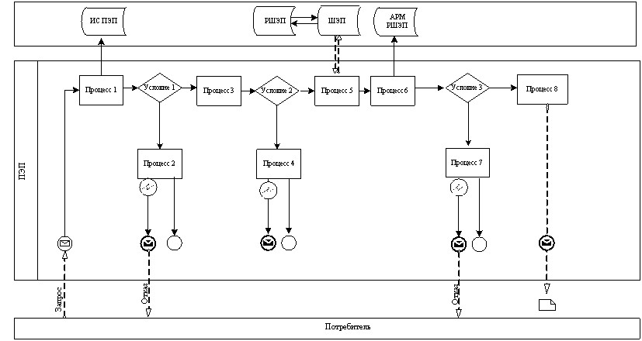
Условные обозначения
Сообщение начальное
Сообщение завершающее
Сообщение промежуточное
Простые события завершающие
Ошибка
События-таймеры
Информационная система
Процесс
Условие
Поток сообщений
Поток управления
Электронный документ, представляемый конечному потребителю
Приложение 3
к регламенту электронной государственной услуги
«Выдача справок по опеке и попечительству»
Выходная форма «Справка» положительного ответа на электронную
государственную услугу
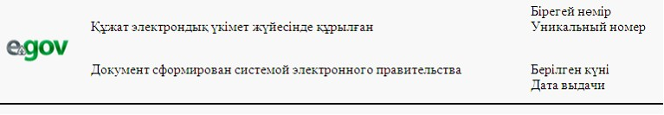
СПРАВКА № ____
Настоящая справка выдана гр. (ке) ___________________________ проживающему (ей) в г.____________________________________________ в том, что он (она) согласно постановлению акимата Бородулихинского района № _________ от «_____» _________________________ ______ г. действительно назначен (а) опекуном (попечителем) над ____________________ «____» ________________ года рождения и над его (ее) имуществом (опись имущества в деле, имущества нет).
На опекуна (попечителя) возлагается обязанность о воспитании, обучении, подготовки к общественно-полезной деятельности подопечного, защищать и охранять его личные имущественные права, являться его представителем на суде и во всех государственных учреждениях без особого полномочия.
Начальник отдела образования
Бородулихинского района ______________________ Ф.И.О
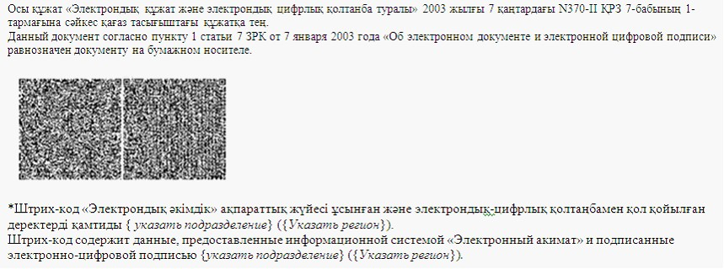
Выходная форма «Отказа» в случае отсутствия записи в
Электронном реестре по опеке и попечительству
Уважаемый __________________________, уведомляем Вас о том,
(ФИО заявителя)
что Вам отказано в выдаче справки по опеке и попечительству над
_____________________________________________ года рождения и над его
(ФИО ребенка) (дата рождения ребенка)
(ее) имуществом.
Причина отказа: запись не найдена в Электронном реестре по опеке и попечительству.
Начальник отдела образования
Бородулихинского района _________________________
(ФИО)
Примечание:
Уведомления поставляются по мере изменения статуса исполнения заявления, либо в случае продления срока оказания услуги. Произвольная строка с текстом уведомления отражается в разделе «Уведомления» в личном кабинете на портале «электронного правительства».
Выходная форма отрицательного ответа предоставляется в произвольной форме в виде письма с текстом обоснования отказа.
Приложение 4
к регламенту электронной государственной услуги
«Выдача справок по опеке и попечительству»
Форма анкеты для определения показателей
электронной государственной услуги: «качество» и «доступность»
«Выдача справок по опеке и попечительству»
(наименование услуги)
1. Удовлетворены ли Вы качеством процесса и результатом оказания электронной государственной услуги?
1) не удовлетворен;
2) частично удовлетворен;
3) удовлетворен.
2. Удовлетворены ли Вы качеством информации о порядке оказания электронной государственной услуги?
1) не удовлетворен;
2) частично удовлетворен;
3) удовлетворен.
Утвержден
постановлением акимата Бородулихинского района
от 28 декабря 2012 года № 551
Регламент электронной государственной услуги
«Выдача справок органов, осуществляющих функции по опеке или
попечительству для оформления сделок с имуществом,
принадлежащим на праве собственности несовершеннолетним детям»
1. Общие положения
1. Электронная государственная услуга «Выдача справок органов, осуществляющих функции по опеке или попечительству для оформления сделок с имуществом, принадлежащим на праве собственности несовершеннолетним детям» (далее - электронная государственная услуга) оказывается государственным учреждением «Отдел образования Бородулихинского района Восточно-Казахстанской области» через Центры обслуживания населения по месту жительства (далее - Центр), и через веб-портал «электронного правительства» по адресу: www.e.gov.kz.
2. Электронная государственная услуга оказывается на основании стандарта государственной услуги «Выдача справок органов, осуществляющих функции по опеке или попечительству для оформления сделок с имуществом, принадлежащим на праве собственности несовершеннолетним детям» (далее - Стандарт), утвержденного постановлением Правительства Республики Казахстан от 31 августа 2012 года № 1119 «Об утверждении стандартов государственных услуг, оказываемых Министерством образования и науки Республики Казахстан, местными исполнительными органами в сфере образования и науки».
3. Степень автоматизации электронной государственной услуги: частично автоматизированная (электронная государственная услуга, содержащая медиа-разрывы).
4. Вид оказания электронной государственной услуги: транзакционная.
5. Понятия и сокращения, используемые в настоящем регламенте электронной государственной услуги «Выдача справок органов, осуществляющих функции по опеки или попечительству для оформления сделок с имуществом, принадлежащим на праве собственности несовершеннолетним детям» (далее – Регламент):
1) АРМ - автоматизированное рабочее место;
2) информационная система (далее – ИС) – система, предназначенная для хранения, обработки, поиска, распространения, передачи и предоставления информации с применением аппаратно-программного комплекса;
3) единая нотариальная информационная система (далее - ЕНИС) - это аппаратно-программный комплекс, предназначенный для автоматизации нотариальной деятельности и взаимодействия органов юстиции и нотариальных палат;
4) ИС МИО – информационная система местных исполнительных органов;
5) МИО - местный исполнительный орган – государственное учреждение «Отдел образования Бородулихинского района Восточно-Казахстанской области», непосредственно предоставляющее электронную государственную услугу;
6) индивидуальный идентификационный номер (далее – ИИН) – уникальный номер, формируемый для физического лица, в том числе индивидуального предпринимателя, осуществляющего деятельность в виде личного предпринимательства;
7) ГБД ФЛ - государственная база данных «Физические лица»;
8) СФЕ - структурно-функциональные единицы;
9) медиа-разрыв – чередование бумажного и электронного документооборота в процессе оказания услуг, когда необходимы преобразования документов из электронной формы в бумажную или наоборот;
10) пользователь – субъект, обращающийся к информационной системе за получением необходимых ему электронных информационных ресурсов и пользующийся ими;
11) транзакционная услуга – услуга по предоставлению пользователям электронных информационных ресурсов, требующая взаимного обмена информацией с применением электронной цифровой подписи;
12) потребитель – физическое лицо, которому оказывается электронная государственная услуга;
13) информационная система центров обслуживания населения (далее – ИС ЦОН) – информационная система, предназначенная для автоматизации процесса предоставления услуг населению (физическим и юридическим лицам) через центры обслуживания населения Республики Казахстан, а также соответствующими министерствами и ведомствами;
14) электронный документ – документ, в котором информация представлена в электронно-цифровой форме и удостоверена посредством ЭЦП;
15) электронная государственная услуга – государственная услуга, оказываемая в электронной форме с применением информационных технологий;
16) электронная цифровая подпись (далее – ЭЦП) – набор электронных цифровых символов, созданный средствами электронной цифровой подписи и подтверждающий достоверность электронного документа, его принадлежность и неизменность содержания;
17) шлюз «электронного правительства» (далее – ШЭП) – информационная система, предназначенная для интеграции информационных систем «электронного правительства» в рамках реализации электронных услуг;
18) региональный шлюз «электронного правительства» (далее – РШЭП) – подсистема шлюза «электронного правительства», предназначенная для интеграции информационных систем «электронного акимата» в рамках реализации электронных услуг;
19) веб-портал «электронного правительства» (далее – ПЭП) – информационная система, представляющая собой единое окно доступа ко всей консолидированной правительственной информации, включая нормативную правовую базу, и к электронным государственным услугам.
2. Порядок деятельности МИО по оказанию электронной
государственной услуги
6. Пошаговые действия и решения через Центр (диаграмма № 1 функционального взаимодействия при оказании электронной государственной услуги) приведены в приложении 2 к настоящему Регламенту:
1) процесс 1 – ввод оператора Центра в АРМ ИС ЦОН логина и пароля (процесс авторизации) для оказания электронной государственной услуги;
2) процесс 2 – выбор оператором Центра услуги, указанной в настоящем Регламенте, вывод на экран формы запроса для оказания электронной государственной услуги и ввод оператором Центра данных потребителя, а также данных по доверенности представителя потребителя (при нотариально удостоверенной доверенности, при ином удостоверении доверенности-данные доверенности не заполняются);
3) процесс 3 – направление запроса через ШЭП в ГБД ФЛ о данных потребителя, а также в ЕНИС – о данных доверенности представителя потребителя;
4) условие 1 – проверка наличия данных потребителя в ГБД ФЛ, данных доверенности в ЕНИС;
5) процесс 4 – формирование сообщения о невозможности получения данных в связи с отсутствием данных потребителя в ГБД ФЛ, данных доверенности в ЕНИС;
6) процесс 5 – заполнение оператором Центра формы запроса в части отметки о наличии документов в бумажной форме и сканирование документов, предоставленных потребителем, прикрепление их к форме запроса и удостоверение посредством ЭЦП заполненной формы (введенных данных) запроса на оказание услуги;
7) процесс 6 – направление электронного документа (запроса потребителя) удостоверенного (подписанного) ЭЦП оператора Центра через ШЭП в АРМ РШЭП;
8) процесс 7 – регистрация электронного документа в АРМ РШЭП;
9) условие 2 – проверка (обработка) МИО соответствия приложенных потребителем документов, указанных в Стандарте и основаниям для оказания электронной государственной услуги;
10) процесс 8 – формирование сообщения об отказе в запрашиваемой электронной государственной услуге в связи с имеющимися нарушениями в документах потребителя;
11) процесс 9 – получение потребителем через оператора Центра результата электронной государственной услуги (справки).
7. Пошаговые действия и решения через ПЭП (диаграмма № 2 функционального взаимодействия при оказании электронной государственной услуги) приведены в приложении 2 к настоящему Регламенту:
1) потребитель осуществляет регистрацию на ПЭП с помощью ИИН и пароля (осуществляется для незарегистрированных потребителей на ПЭП);
2) процесс 1 – ввод потребителем ИИН и пароля (процесс авторизации) на ПЭП для получения электронной государственной услуги;
3) условие 1 – проверка на ПЭП подлинности данных о зарегистрированном потребителе через ИИН и пароль;
4) процесс 2 – формирование ПЭП сообщения об отказе в авторизации в связи с имеющимися нарушениями в данных потребителя;
5) процесс 3 – выбор потребителем услуги, указанной в настоящем Регламенте, вывод на экран формы запроса для оказания услуги и заполнение потребителем формы (ввод данных) с учетом ее структуры и форматных требований, прикрепление к форме запроса необходимых копий документов в электронном виде, указанные в пункте 11 Стандарта, а также выбор потребителем регистрационного свидетельства ЭЦП для удостоверения (подписания) запроса;
6) условие 2 – проверка на ПЭП срока действия регистрационного свидетельства ЭЦП и отсутствия в списке отозванных (аннулированных) регистрационных свидетельств, а также соответствия идентификационных данных (между ИИН указанным в запросе, и ИИН указанным в регистрационном свидетельстве ЭЦП);
7) процесс 4 – формирование сообщения об отказе в запрашиваемой электронной государственной услуге в связи с не подтверждением подлинности ЭЦП потребителя;
8) процесс 5 – удостоверение запроса для оказания электронной государственной услуги посредством ЭЦП потребителя и направление электронного документа (запроса) через ШЭП в АРМ РШЭП для обработки МИО;
9) процесс 6 – регистрация электронного документа в АРМ РШЭП;
10) условие 3 – проверка (обработка) МИО соответствия приложенных потребителем документов, указанных в Стандарте и основаниям для оказания электронной государственной услуги;
11) процесс 7 – формирование сообщения об отказе в запрашиваемой электронной государственной услуге в связи с имеющимися нарушениями в документах потребителя;
12) процесс 8 – получение потребителем результата электронной государственной услуги (справки в форме электронного документа), сформированный АРМ РШЭП. Электронный документ формируется с использованием ЭЦП уполномоченного лица МИО.
8. Экранные формы заполнения запроса и форма заявления на электронную государственную услугу, предоставляемые потребителю на государственном и русском языках, в случае получения электронной государственной услуги посредством ПЭП представлены на портале «электронного правительства» www.e.gov.kz.
9. Способ проверки получателем статуса исполнения запроса по электронной государственной услуге: на ПЭП в разделе «История получения услуг», а также при обращении в ЦОН или МИО.
10. Номер телефона для получения информации об электронной государственной услуге, также в случае необходимости оценки (в том числе обжалование) их качества: саll–центр ПЭП: 1414.
3. Описание порядка взаимодействия в процессе оказания
электронной государственной услуги
11. СФЕ которые участвуют в процессе оказания электронной государственной услуги:
оператор Центра; ПЭП; ШЭП; РШЭП; АРМ РШЭП; АРМ ИС ЦОН; ЕНИС; ГБД ФЛ.
12. Текстовое табличное описание последовательности действий (процедур, функций, операций) СФЕ с указанием срока выполнения каждого действия приведено в приложении 1 к настоящему Регламенту.
13. Диаграммы, отражающие взаимосвязь между логической последовательностью действий (в процессе оказания электронной государственной услуги) СФЕ в соответствии с их описаниями, приведены в приложении 2 к настоящему Регламенту.
14. Формы, шаблоны бланков в соответствии с которыми должен быть представлен результат оказания электронной государственной услуги, в том числе с указанием правил форматно-логического контроля, включая формы уведомлений, писем и напоминаний указаны в приложении 3 к настоящему Регламенту.
15. Результаты оказания электронной государственной услуги потребителям измеряются показателями качества и доступности в соответствии с приложением 4 к настоящему Регламенту.
16. Требования, предъявляемые к процессу оказания электронной государственной услуги потребителям:
1) соблюдение конституционных прав и свобод человека;
2) соблюдение законности при исполнении служебного долга;
3) конфиденциальность (защита от несанкционированного получения информации);
4) целостность (защита от несанкционированного изменения информации);
5) доступность (защита от несанкционированного удержания информации и ресурсов).
17. Технические условия оказания электронной государственной услуги: выход в Интернет, наличие ИИН у потребителя, авторизация ПЭП, наличие у пользователя ЭЦП.
Приложение 1
к Регламенту электронной государственной услуги
«Выдача справок органов, осуществляющих функции
по опеке или попечительству для оформления сделок
с имуществом, принадлежащим на праве собственности
несовершеннолетним детям»
Таблица 1. Описание действий СФЕ через Центр
1 | № действия  (хода, потока работ) | 1 | 2 | 3 | 4 | 5 | 6 | 7 | 8 | 9
2 | Наименование СФЕ | АРМ ИС ЦОН | Оператор Центра | Оператор Центра | ГБД ФЛ, ЕНИС | Оператор Центра | Оператор Центра | АРМ РШЭП | АРМ РШЭП | АРМ РШЭП
3 | Наименование действия (процесса, процедуры, операции) и их описание | Авторизуется оператор Центра по логину и паролю | Выбирает услугу и формирует данные запроса | Направление запроса в ГБД ФЛ, ЕНИС | Формирует сообщение о невозможности получения данных в связи с отсутствием данных потребителя | Заполнение запроса с прикрепление к форме запроса необходимых документов и удостоверение ЭЦП | Направление документа удостоверенного (подписанного) ЭЦП в АРМ РШЭП | Регистрация документа | Формирование сообщения об отказе в услуге в связи с имеющимися нарушениями в документах потребителя | Получение потребителем результата услуги
4 | Форма завершения (данные, документ организационно–распорядительное решение) | Регистрация запроса в системе с присвоением номера заявлению | Отображение уведомления об успешном формировании запроса | Маршрутизация запроса | Формирование мотивированного отказа | Отображение уведомления об успешном формировании запроса | Маршрутизация запроса | Регистрация запроса с присвоением номера заявлению | Формирование мотивированного отказа | Отображение выходного документа
5 | Сроки исполнения | 1 минута | 30 секунд | 1,5 минуты | 1,5 минуты | 1 минута | 1 минута | 1 минута | - | 5 рабочих дней
6 | Номер следующего действия | 2 | 3 | 4 - если есть нарушения в данных потребителя; 5 – если нарушений нет | - | - | - | 8 – если есть нарушения; 9 – если нарушений нет | - | -
Таблица 2. Описание действий СФЕ через ПЭП
1 | № действия  (хода, потока работ) | 1 | 2 | 3 | 4 | 5 | 6 | 7 | 8
2 | Наименование СФЕ | Потребитель | ПЭП | Потребитель | ПЭП | Потребитель | АРМ РШЭП | АРМ РШЭП | АРМ РШЭП
3 | Наименование действия (процесса, процедуры, операции) и их описание | Авторизуется на ПЭП по ИИН и пароля | Формирует сообщение об отказе в связи с имеющимися нарушениями в данных потребителя | Выбирает услугу и формирует данные запроса, выбором потребителя ЭЦП | Формирует сообщение об отказе в связи с имеющимися нарушениями в данных потребителя ЭЦП | Удостоверение (подписание) посредством ЭЦП потребителя и направление запроса в АРМ РШЭП | Регистрация документа | Формирование сообщения об отказе в связи с имеющимися нарушениями в документах потребителя | Получение потребителем результата услуги
4 | Форма завершения (данные, документ организационно–распорядительное решение) | Отображение уведомления об успешном формировании запроса | Формирование сообщения об отказе в запрашиваемой электронной государственной услуге | Маршрутизация запроса | Формирование сообщения об отказе в запрашиваемой электронной государственной услуге | Маршрутизация запроса. | Регистрация запроса с присвоением номера заявлению | Формирование мотивированного отказа | Отображение выходного документа
5 | Сроки исполнения | 1 минута | 30 секунд | 1,5 минуты | 1,5 минуты | 1 минута | 1 минута | - | 5 рабочих дней
6 | Номер следующего действия | 2 – если есть нарушения в данных потребителя; 3 – если авторизация прошла успешно | – | 4 - если есть нарушения в данных потребителя; 5 – если нарушений нет | - | - | 7 - если есть нарушения в данных потребителя; 8 – если нарушений нет | - | -
Приложение 2
к Регламенту электронной государственной услуги
«Выдача справок органов, осуществляющих функции
по опеке или попечительству для оформления сделок
с имуществом, принадлежащим на праве собственности
несовершеннолетним детям»
Диаграмма № 1 функционального взаимодействия при оказании
электронной государственной услуги через Центр
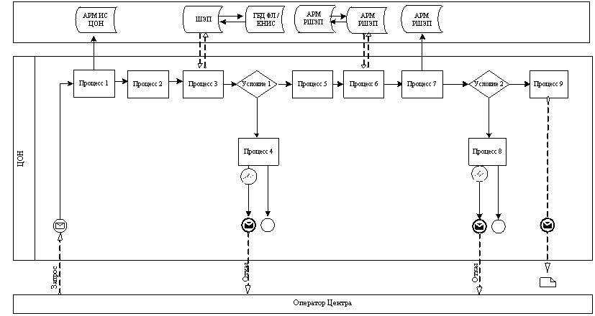
Диаграмма № 2 функционального взаимодействия при оказании
электронной государственной услуги через ПЭП
Условные обозначения
Сообщение начальное
Сообщение завершающее
Сообщение промежуточное
Простые события завершающие
Ошибка
События-таймеры
Информационная система
Процесс
Условие
Поток сообщений
Поток управления
Электронный документ, представляемый конечному потребителю
Приложение 3
к регламенту электронной государственной услуги
«Выдача справок органов, осуществляющих функции
по опеке или попечительству для оформления сделок
с имуществом, принадлежащим на праве собственности
несовершеннолетним детям»
Экранные формы заявлений на электронную государственную услугу
Начальнику отдела образования
Бородулихинского района
от супругов (Ф.И.О. полностью, без
сокращений точно по документу,
удостоверяющему личность) __________
проживающих по адресу, телефон
Заявление
Просим Вашего разрешения на продажу (обмен, дарение) квартиры, расположенной по адресу: ___________________________________________.
Имеем детей:
1. _________________________________________________________________
2. _________________________________________________________________
(указать Ф.И.О. детей, год рождения, № свидетельства о рождении, дети старше 10 лет расписываются, пишут слово - "согласны")
Сведения об отце (Ф.И.О., № удостоверения личности, кем и когда
выдано) _____________________________________________________________
Сведения о матери (Ф.И.О., № удостоверения личности, кем и когда выдано) _____________________________________________________________
Адрес дальнейшего проживания _______________________________________
Фразу "В дальнейшем дети будут обеспечены жильем" (написать собственноручно)
Дата «__» _____ год _____ Подпись обоих супругов
Начальнику отдела образования
Бородулихинского района
от супругов (Ф.И.О. полностью, без
сокращений точно по документу,
удостоверяющему личность)
_______________________________
проживающих по адресу, телефон
______________________________
Заявление
Просим Вашего разрешения на залог квартиры, расположенной по адресу: __________________________________________________________ для получения кредита в размере __________ сроком на _______________
Имеем детей:
1. ______________________________________________________________
2. ______________________________________________________________
(указать Ф.И.О. детей, год рождения, № свидетельства о рождении, дети
старше 10 лет расписываются, пишут слово - "согласны")
Сведения об отце (Ф.И.О., № удостоверения личности, кем и когда выдано) ____________________________________________________________
Сведения о матери (Ф.И.О., № удостоверения личности, кем и когда выдано) ______________________________________________________
Письмо из банка № ____________________________________________
В случае потери жилья дети будут проживать по адресу (указать адрес
дополнительной площади или адреса близких родственников, согласных
взять детей), фразу "обязуемся в дальнейшем детей не оставить без жилья" - написать собственноручно __________________________________
Дата «__» ______ год Подпись обоих супругов
Выходная форма «Справка» положительного ответа на электронную
государственную услугу
_____________________________________
_____________________________________
Районный отдел образования, осуществляющий функции органов опеки и попечительства, согласно статьям 22-24 Гражданского кодекса Республики Казахстан, пункту 3 статьи 13 Закона Республики Казахстан "О жилищных отношениях", статье 128 Кодекса Республики Казахстан "О браке (супружестве) и семье", действующий в интересах
несовершеннолетнего (-ей, - их) _______________________________________________________________________________________________ разрешает на _________________________________________ недвижимого
имущества, расположенного по адресу ____________________________
Начальник отдела образования
Бородулихинского района ___________________ подпись (Ф.И.О.)
Справка действительна в течение 1 (одного) месяца со дня выдачи.
Примечание:
Уведомления поставляются по мере изменения статуса исполнения заявления, либо в случае продления срока оказания услуги. Произвольная строка с текстом уведомления отражается в разделе «Уведомления» в личном кабинете на портале «электронного правительства».
Выходная форма отрицательного ответа предоставляется в произвольной форме в виде письма с текстом обоснования отказа.
Приложение 4
к Регламенту электронной государственной услуги
«Выдача справок органов, осуществляющих функции
по опеке или попечительству для оформления сделок
с имуществом, принадлежащим на праве собственности
несовершеннолетним детям»
Форма анкеты для определения показателей
электронной государственной услуги: «качество» и «доступность»
«Выдача справок органов, осуществляющих функции по опеке или
попечительству для оформления сделок с имуществом, принадлежащим на
праве собственности несовершеннолетним детям»
(наименование услуги)
1. Удовлетворены ли Вы качеством процесса и результатом оказания электронной государственной услуги?
1) не удовлетворен;
2) частично удовлетворен;
3) удовлетворен.
2. Удовлетворены ли Вы качеством информации о порядке оказания электронной государственной услуги?
1) не удовлетворен;
2) частично удовлетворен;
3) удовлетворен.
Утвержден
постановлением акимата Бородулихинского района
от 28 декабря 2012 года № 551
Регламент электронной государственной услуги
«Выдача справок в пенсионные фонды, банки для распоряжения
вкладами несовершеннолетних детей, в территориальные
подразделения Комитета дорожной полиции Министерства внутренних
дел Республики Казахстан для оформления наследства
несовершеннолетним детям»
1. Общие положения
1. Электронная государственная услуга «Выдача справок в пенсионные фонды, банки для распоряжения вкладами несовершеннолетних детей, в территориальные подразделения Комитета дорожной полиции Министерства внутренних дел Республики Казахстан для оформления наследства несовершеннолетним детям» (далее - электронная государственная услуга) оказывается государственным учреждением «Отдел образования Бородулихинского района Восточно-Казахстанской области» через Центры обслуживания населения по месту жительства (далее - Центр), и через веб-портал «электронного правительства» по адресу: www.e.gov.kz.
2. Электронная государственная услуга оказывается на основании стандарта государственной услуги «Выдача справок в пенсионные фонды, банки для распоряжения вкладами несовершеннолетних детей, в территориальные подразделения Комитета дорожной полиции Министерства внутренних дел Республики Казахстан для оформления наследства несовершеннолетним детям» (далее - Стандарт), утвержденного постановлением Правительства Республики Казахстан от 31 августа 2012 года № 1119 «Об утверждении стандартов государственных услуг, оказываемых Министерством образования и науки Республики Казахстан, местными исполнительными органами в сфере образования и науки».
3. Степень автоматизации электронной государственной услуги: частично автоматизированная (электронная государственная услуга, содержащая медиа-разрывы).
4. Вид оказания электронной государственной услуги: транзакционная.
5. Понятия и сокращения, используемые в настоящем регламенте электронной государственной услуги «Выдача справок в пенсионные фонды, банки для распоряжения вкладами несовершеннолетних детей, территориальные подразделения Комитета дорожной полиции Министерства внутренних дел Республики Казахстан для оформления наследства несовершеннолетним детям» (далее – Регламент):
1) АРМ - автоматизированное рабочее место;
2) информационная система (далее – ИС) – система, предназначенная для хранения, обработки, поиска, распространения, передачи и предоставления информации с применением аппаратно-программного комплекса;
3) единая нотариальная информационная система (далее - ЕНИС) - это аппаратно-программный комплекс, предназначенный для автоматизации нотариальной деятельности и взаимодействия органов юстиции и нотариальных палат;
4) ИС МИО – информационная система местных исполнительных органов;
5) МИО - местный исполнительный орган – государственное учреждение «Отдел образования Бородулихинского района Восточно-Казахстанской области», непосредственно предоставляющее электронную государственную услугу;
6) индивидуальный идентификационный номер (далее – ИИН) – уникальный номер, формируемый для физического лица, в том числе индивидуального предпринимателя, осуществляющего деятельность в виде личного предпринимательства;
7) ГБД ФЛ - государственная база данных «Физические лица»;
8) СФЕ - структурно-функциональные единицы;
9) медиа-разрыв – чередование бумажного и электронного документооборота в процессе оказания услуг, когда необходимы преобразования документов из электронной формы в бумажную или наоборот;
10) пользователь – субъект, обращающийся к информационной системе за получением необходимых ему электронных информационных ресурсов и пользующийся ими;
11) транзакционная услуга – услуга по предоставлению пользователям электронных информационных ресурсов, требующая взаимного обмена информацией с применением электронной цифровой подписи;
12) потребитель – физическое лицо, которому оказывается электронная государственная услуга;
13) информационная система центров обслуживания населения (далее – ИС ЦОН) – информационная система, предназначенная для автоматизации процесса предоставления услуг населению (физическим и юридическим лицам) через центры обслуживания населения Республики Казахстан, а также соответствующими министерствами и ведомствами;
14) электронный документ – документ, в котором информация представлена в электронно-цифровой форме и удостоверена посредством ЭЦП;
15) электронная государственная услуга – государственная услуга, оказываемая в электронной форме с применением информационных технологий;
16) электронная цифровая подпись (далее – ЭЦП) – набор электронных цифровых символов, созданный средствами электронной цифровой подписи и подтверждающий достоверность электронного документа, его принадлежность и неизменность содержания;
17) шлюз «электронного правительства» (далее – ШЭП) – информационная система, предназначенная для интеграции информационных систем «электронного правительства» в рамках реализации электронных услуг;
18) региональный шлюз «электронного правительства» (далее – РШЭП) – подсистема шлюза «электронного правительства», предназначенная для интеграции информационных систем «электронного акимата» в рамках реализации электронных услуг;
19) веб-портал «электронного правительства» (далее – ПЭП) – информационная система, представляющая собой единое окно доступа ко всей консолидированной правительственной информации, включая нормативную правовую базу, и к электронным государственным услугам.
2. Порядок деятельности МИО по оказанию электронной
государственной услуги
6. Пошаговые действия и решения через Центр (диаграмма № 1 функционального взаимодействия при оказании электронной государственной услуги) приведены в приложении 2 к настоящему Регламенту:
1) процесс 1 – ввод оператора Центра в АРМ ИС ЦОН логина и пароля (процесс авторизации) для оказания электронной государственной услуги;
2) процесс 2 – выбор оператором Центра услуги, указанной в настоящем Регламенте, вывод на экран формы запроса для оказания электронной государственной услуги и ввод оператором Центра данных потребителя, а также данных по доверенности представителя потребителя (при нотариально удостоверенной доверенности, при ином удостоверении доверенности-данные доверенности не заполняются);
3) процесс 3 – направление запроса через ШЭП в ГБД ФЛ о данных потребителя, а также в ЕНИС – о данных доверенности представителя потребителя;
4) условие 1 – проверка наличия данных потребителя в ГБД ФЛ, данных доверенности в ЕНИС;
5) процесс 4 – формирование сообщения о невозможности получения данных в связи с отсутствием данных потребителя в ГБД ФЛ, данных доверенности в ЕНИС;
6) процесс 5 – заполнение оператором Центра формы запроса в части отметки о наличии документов в бумажной форме и сканирование документов, предоставленных потребителем, прикрепление их к форме запроса и удостоверение посредством ЭЦП заполненной формы (введенных данных) запроса на оказание электронной государственной услуги;
7) процесс 6 - направление электронного документа (запроса потребителя) удостоверенного (подписанного) ЭЦП оператора Центра через ШЭП в АРМ РШЭП;
8) процесс 7 – регистрация электронного документа в АРМ РШЭП;
9) условие 2 – проверка (обработка) МИО соответствия приложенных потребителем документов, указанных в Стандарте и основаниям для оказания электронной государственной услуги;
10) процесс 8 – формирование сообщения об отказе в запрашиваемой электронной государственной услуге в связи с имеющимися нарушениями в документах потребителя;
11) процесс 9 – получение потребителем через оператора Центра результата электронной государственной услуги (справки).
7. Пошаговые действия и решения МИО через ПЭП (диаграмма № 2 функционального взаимодействия при оказании электронной государственной услуги) приведены в приложении 2 к настоящему Регламенту:
1) потребитель осуществляет регистрацию на ПЭП с помощью ИИН и пароля (осуществляется для незарегистрированных потребителей на ПЭП);
2) процесс 1 – ввод потребителем ИИН и пароля (процесс авторизации) на ПЭП для получения услуги;
3) условие 1 – проверка на ПЭП подлинности данных о зарегистрированном потребителе через ИИН и пароль;
4) процесс 2 – формирование ПЭП сообщения об отказе в авторизации в связи с имеющимися нарушениями в данных потребителя;
5) процесс 3 – выбор потребителем услуги, указанной в настоящем Регламенте, вывод на экран формы запроса для оказания электронной государственной услуги и заполнение потребителем формы (ввод данных) с учетом ее структуры и форматных требований, прикрепление к форме запроса необходимых копий документов в электронном виде, указанные в пункте 11 Стандарта, а также выбор потребителем регистрационного свидетельства ЭЦП для удостоверения (подписания) запроса;
6) условие 2 – проверка на ПЭП срока действия регистрационного свидетельства ЭЦП и отсутствия в списке отозванных (аннулированных) регистрационных свидетельств, а также соответствия идентификационных данных (между ИИН указанным в запросе, и ИИН указанным в регистрационном свидетельстве ЭЦП);
7) процесс 4 – формирование сообщения об отказе в запрашиваемой электронной государственной услуге в связи с не подтверждением подлинности ЭЦП потребителя;
8) процесс 5 – удостоверение запроса для оказания электронной государственной услуги посредством ЭЦП потребителя и направление электронного документа (запроса) через ШЭП в АРМ РШЭП для обработки МИО;
9) процесс 6 – регистрация электронного документа в АРМ РШЭП;
10) условие 3 – проверка (обработка) МИО соответствия приложенных потребителем документов, указанных в Стандарте и основаниям для оказания электронной государственной услуги;
11) процесс 7 – формирование сообщения об отказе в запрашиваемой электронной государственной услуге в связи с имеющимися нарушениями в документах потребителя;
12) процесс 8 – получение потребителем результата электронной государственной услуги (справки в форме электронного документа), сформированный АРМ РШЭП. Электронный документ формируется с использованием ЭЦП уполномоченного лица МИО.
8. Экранные формы заполнения запроса и форма заявления на электронную государственную услугу, предоставляемые потребителю на государственном и русском языках, в случае получения электронной государственной услуги посредством ПЭП представлены на портале «электронного правительства» www.e.gov.kz.
9. Способ проверки получателем статуса исполнения запроса по электронной государственной услуге: на ПЭП в разделе «История получения услуг», а также при обращении в Центр или МИО.
10. Номер телефона для получения информации об электронной государственной услуге, также в случае необходимости оценки (в том числе обжалование) их качества: саll–центр ПЭП: 1414.
3. Описание порядка взаимодействия в процессе оказания
электронной государственной услуги
11. СФЕ которые участвуют в процессе оказания электронной государственной услуги:
оператор Центра; ПЭП; ШЭП; РШЭП; АРМ РШЭП; АРМ ИС ЦОН; ЕНИС; ГБД ФЛ.
12. Текстовое табличное описание последовательности действий (процедур, функций, операций) СФЕ с указанием срока выполнения каждого действия приведено в приложении 1 к настоящему Регламенту.
13. Диаграммы, отражающие взаимосвязь между логической последовательностью действий (в процессе оказания электронной государственной услуги) СФЕ в соответствии с их описаниями, приведены в приложении 2 к настоящему Регламенту.
14. Формы, шаблоны бланков в соответствии с которыми должен быть представлен результат оказания электронной государственной услуги, в том числе с указанием правил форматно-логического контроля, включая формы уведомлений, писем и напоминаний приведены в приложении 3 к настоящему Регламенту.
15. Результаты оказания электронной государственной услуги потребителям измеряются показателями качества и доступности в соответствии с приложением 4 к настоящему Регламенту.
16. Требования, предъявляемые к процессу оказания электронной государственной услуги потребителям:
1) соблюдение конституционных прав и свобод человека;
2) соблюдение законности при исполнении служебного долга;
3) конфиденциальность (защита от несанкционированного получения информации);
4) целостность (защита от несанкционированного изменения информации);
5) доступность (защита от несанкционированного удержания информации и ресурсов).
17. Технические условия оказания электронной государственной услуги: выход в Интернет, наличие ИИН у потребителя, авторизация ПЭП, наличие у пользователя ЭЦП.
Приложение 1
к Регламенту электронной государственной услуги
«Выдача справок в пенсионные фонды, банки для
распоряжение вкладами несовершеннолетних детей,
территориальные подразделения Комитета дорожной
полиции Министерства внутренних дел Республики
Казахстан для оформления наследства
несовершеннолетним детям»
Таблица 1. Описание действий СФЕ через Центр
1 | № действия  (хода, потока работ) | 1 | 2 | 3 | 4 | 5 | 6 | 7 | 8 | 9
2 | Наименование СФЕ | АРМ ИС ЦОН | Оператор Центра | Оператор Центра | ГБД ФЛ, ЕНИС | Оператор Центра | Оператор Центра | АРМ РШЭП | АРМ РШЭП | АРМ РШЭП
3 | Наименование действия (процесса, процедуры, операции) и их описание | Авторизуется оператор Центра по логину и паролю | Выбирает услугу и формирует данные запроса | Направление запроса в ГБД ФЛ, ЕНИС | Формирует сообщение о невозможности получения данных в связи с отсутствием данных потребителя | Заполнение запроса с прикрепление к форме запроса необходимых документов и удостоверение ЭЦП | Направление документа удостоверенного (подписанного) ЭЦП в АРМ РШЭП | Регистрация документа | Формирование сообщения об отказе в услуге в связи с имеющимися нарушениями в документах потребителя | Получение потребителем результата услуги
4 | Форма завершения (данные, документ организационно–распорядительное решение) | Регистрация запроса в системе с присвоением номера заявлению | Отображение уведомления об успешном формировании запроса | Маршрутизация запроса | Формирование мотивированного отказа | Отображение уведомления об успешном формировании запроса | Маршрутизация запроса. | Регистрация запроса с присвоением номера заявлению | Формирование мотивированного отказа | Отображение выходного документа
5 | Сроки исполнения | 1 минута | 30 секунд | 1,5 минуты | 1,5 минуты | 1 минута | 1 минута | 1 минута | - | 5 рабочих дней
6 | Номер следующего действия | 2 | 3 | 4 - если есть нарушения в данных потребителя; 5 – если нарушений нет | - | - | - | 8 – если есть нарушения; 9 – если нарушений нет | - | -
Таблица 2. Описание действий СФЕ через ПЭП
1 | № действия  (хода, потока работ) | 1 | 2 | 3 | 4 | 5 | 6 | 7 | 8
2 | Наименование СФЕ | Потребитель | ПЭП | Потребитель | ПЭП | Потребитель | АРМ РШЭП | АРМ РШЭП | АРМ РШЭП
3 | Наименование действия (процесса, процедуры, операции) и их описание | Авторизуется на ПЭП по ИИН и пароля. | Формирует сообщение об отказе в связи с имеющимися нарушениями в данных потребителя | Выбирает услугу и формирует данные запроса, выбором потребителя ЭЦП | Формирует сообщение об отказе в связи с имеющимися нарушениями в данных потребителя ЭЦП | Удостоверение (подписание) посредством ЭЦП потребителя и направление запроса в АРМ РШЭП | Регистрация документа | Формирование сообщения об отказе в связи с имеющимися нарушениями в документах потребителя | Получение потребителем результата услуги
4 | Форма завершения (данные, документ организационно–распорядительное решение) | Отображение уведомления об успешном формировании запроса. | Формирование сообщения об отказе в запрашиваемой электронной государственной услуге. | Маршрутизация запроса. | Формирование сообщения об отказе в запрашиваемой электронной государственной услуге | Маршрутизация запроса. | Регистрация запроса с присвоением номера заявлению. | Формирование мотивированного отказа. | Отображение выходного документа
5 | Сроки исполнения | 1 минута | 30 секунд | 1,5 минуты | 1,5 минуты | 1 минута | 1 минута | - | 5 рабочих дней
6 | Номер следующего действия | 2 – если есть нарушения в данных потребителя; 3 – если авторизация прошла успешно | – | 4 - если есть нарушения в данных потребителя; 5–если нарушений нет | - | - | 7 - если есть нарушения в данных потребителя; 8 – если нарушений нет | - | -
Приложение 2
к Регламенту электронной государственной услуги
«Выдача справок в пенсионные фонды, банки для
распоряжение вкладами несовершеннолетних детей,
территориальные подразделения Комитета дорожной
полиции Министерства внутренних дел Республики
Казахстан для оформления наследства
несовершеннолетним детям»
Диаграмма № 1 функционального взаимодействия при оказании
электронной государственной услуги через Центр
Диаграмма № 2 функционального взаимодействия при оказании
электронной государственной услуги через ПЭП
Условные обозначения
Сообщение начальное
Сообщение завершающее
Сообщение промежуточное
Простые события завершающие
Ошибка
События-таймеры
Информационная система
Процесс
Условие
Поток сообщений
Поток управления
Электронный документ, представляемый конечному потребителю
Приложение 3
к Регламенту электронной государственной услуги
«Выдача справок в пенсионные фонды, банки для
распоряжения вкладами несовершеннолетних детей,
в территориальные подразделения Комитета дорожной
полиции Министерства внутренних дел Республики
Казахстан для оформления наследства
несовершеннолетним детям»
Экранные формы заявлений на электронную государственную услугу
Начальнику отдела образования
Бородулихинского района
от (Ф.И.О. заявителя) _______________
адрес проживания, телефон: _________
________________________________
Заявление
Прошу Вашего разрешения снять пенсионные накопления в накопительном пенсионном фонде _______________ (название фонда указывается согласно записи в свидетельстве о праве на наследство) за несовершеннолетних детей (Ф.И.О.) _____________ в связи со смертью вкладчика (Ф.И.О) ______________ свидетельство о смерти от __________ года (дата выдачи свидетельства) № __________
Начальнику отдела образования
Бородулихинского района
от (Ф.И.О. заявителя) _______________
адрес проживания, телефон: _________
________________________________
Заявление
Прошу Вашего разрешения на распоряжение (уступка прав и обязательств, расторжение договоров) вкладами в банке ___________________________ (название банка) несовершеннолетних детей: ____________________________________________________________
___________________________________________________________________
(указать Ф.И.О. детей, год рождения, № свидетельства о рождении, дети старше 10 лет расписываются, пишут слово – «согласны»)
Сведения об отце (Ф.И.О., № удостоверения личности, кем и когда
выдано) _____________________________________________________________
____________________________________________
Сведения о матери (Ф.И.О., № удостоверения личности, кем и когда выдано)
___________________________________________________
_________________________________________________________________
Начальнику отдела образования
Бородулихинского района
от (Ф.И.О. заявителя) _______________
адрес проживания, телефон: _________
________________________________
Заявление
Прошу Вашего разрешения на осуществление сделки в отношении транспортного средства, принадлежащего на праве собственности несовершеннолетнему (им) ребенку (детям):
____________________________________________________________________
____________________________________________________________________
Выходная форма положительного ответа «Справка»
на электронную государственную услугу
Наименование накопительного
пенсионного фонда _________
Отдел образования Бородулихинского района разрешает (Ф.И.О. заявителя) _______________________, _______ года рождения, (удостоверение личности № _________ от ________ года, выдано ___________), законному(ым) представителю(ям) (родителям (родителю), опекуну или попечителю, патронатному воспитателю и другим заменяющим их лицам) несовершеннолетнего _________________________ (Ф.И.О. ребенка, года рождения), получить наследуемые пенсионные накопления в ________________ (наименование накопительного пенсионного фонда), с причитающимся инвестиционным доходом, пеней и иными поступлениями в соответствии с законодательством, согласно свидетельству о праве на наследство по закону/завещанию от ______________ года, выданного нотариусом (государственная лицензия № ___________ от __________ года, выдана _________), в связи со смертью вкладчика (Ф.И.О. наследодателя), _______________ (свидетельство о смерти от _______ года, № ________).
Начальник отдела образования
Бородулихинского района (Ф.И.О.)
Справка действительна в течение 1 (одного) месяца со дня выдачи.
Выходная форма положительного ответа «Справка»
на электронную государственную услугу
Наименование банка
__________________
Отдел образования Бородулихинского района разрешает (Ф.И.О. заявителя) _____________________________, _______ года рождения, (удостоверение личности № ___________ от ________ года, выдано ___________), законному (ым) представителю (ям) (родители (родитель), опекуну (ам) или попечителю, патронатному воспитателю и другим заменяющим их лицам) несовершеннолетнего ребенка (детей) __________________________________________________ (Ф.И.О. ребенка, года рождения), распорядиться вкладами несовершеннолетнего ребенка (детей) _____________________ (наименование банка), с причитающимися инвестиционным доходом, пеней и иными поступлениями в соответствии с законодательством.
Начальник отдела образования
Бородулихинского района (Ф.И.О.)
Справка действительна в течение 1 (одного) месяца со дня выдачи.
Выходная форма положительного ответа «Справка»
на электронную государственную услугу
Наименование территориального
подразделения Комитета дорожной
полиции Министерства внутренних
дел Республики Казахстан
_____________________________
Отдел образования Бородулихинского района, действующий в интересах несовершеннолетнего (-ей, - их) ___________________________
_____________________________________________________________________
разрешает на ________________________________________________________
транспортного средства ______________________________________________
Начальник отдела образования
Бородулихинского района (Ф.И.О.)
Справка действительна в течение 1 (одного) месяца со дня выдачи.
Примечание:
Уведомления поставляются по мере изменения статуса исполнения заявления, либо в случае продления срока оказания услуги. Произвольная строка с текстом уведомления отражается в разделе «Уведомления» в личном кабинете на портале «электронного правительства».
Выходная форма отрицательного ответа предоставляется в произвольной форме в виде письма с текстом обоснования отказа.
Приложение 4
к Регламенту электронной государственной услуги
«Выдача справок в пенсионные фонды, банки для
распоряжения вкладами несовершеннолетних детей,
в территориальные подразделения Комитета дорожной
полиции Министерства внутренних дел Республики
Казахстан для оформления наследства
несовершеннолетним детям»
Форма анкеты для определения показателей
электронной государственной услуги: «качество» и «доступность»
«Выдача справок в пенсионные фонды, банки для распоряжения вкладами
несовершеннолетних детей, в территориальные подразделения Комитета
дорожной полиции Министерства внутренних дел Республики Казахстан для
оформления наследства несовершеннолетним детям»
(наименование услуги)
1. Удовлетворены ли Вы качеством процесса и результатом оказания электронной государственной услуги?
1) не удовлетворен;
2) частично удовлетворен;
3) удовлетворен.
2. Удовлетворены ли Вы качеством информации о порядке оказания электронной государственной услуги?
1) не удовлетворен;
2) частично удовлетворен;
3) удовлетворен.
Утвержден
постановлением акимата
Бородулихинского района
от 28 декабря 2012 года № 551
Регламент электронной государственной услуги
«Постановка на учет и очередность граждан, нуждающихся в жилище
из государственного жилищного фонда или жилище, арендованном
местным исполнительным органом в частном жилищном фонде»
1. Общие положения
1. Электронная государственная услуга «Постановка на учет и очередность граждан, нуждающихся в жилище из государственного жилищного фонда или жилище, арендованном местным исполнительным органом в частном жилищном фонде» (далее - услуга) оказывается государственным учреждением «Отдел жилищно-коммунального хозяйства, пассажирского транспорта и автомобильных дорог Бородулихинского района Восточно-Казахстанской области» (далее – услугодатель) на альтернативной основе через центры обслуживания населения (далее – Центр), а так же через веб-портал «электронного правительства»: www.e.gov.kz.
2. Услуга оказывается на основании стандарта государственной услуги «Постановка на учет и очередность граждан, нуждающихся в жилище из государственного жилищного фонда или жилище, арендованном местным исполнительным органом в частном жилищном фонде», утвержденного постановлением Правительства Республики Казахстан от 8 февраля 2010 года № 76 «Об утверждении стандарта государственной услуги «Постановка на учет и очередность граждан, нуждающихся в жилище из государственного жилищного фонда или жилище, арендованном местным исполнительным органом в частном жилищном фонде»» (далее - Стандарт).
3. Степень автоматизации услуги: частично автоматизированная (услуга, содержащая медиа-разрывы).
4. Вид оказания услуги: транзакционная.
5. Понятия и сокращения, используемые в настоящем регламенте электронной государственной услуги «Постановка на учет и очередность граждан, нуждающихся в жилище из государственного жилищного фонда или жилище, арендованном местным исполнительным органом в частном жилищном фонде» (далее – Регламент):
1) АРМ - автоматизированное рабочее место;
2) информационная система (далее – ИС) – система, предназначенная для хранения, обработки, поиска, распространения, передачи и предоставления информации с применением аппаратно-программного комплекса;
3) единая нотариальная информационная система (далее - ЕНИС) - это аппаратно-программный комплекс, предназначенный для автоматизации нотариальной деятельности и взаимодействия органов юстиции и нотариальных палат;
4) ИС МИО – информационная система местных исполнительных органов;
5) индивидуальный идентификационный номер (далее – ИИН) – уникальный номер, формируемый для физического лица, в том числе индивидуального предпринимателя, осуществляющего деятельность в виде личного предпринимательства;
6) ГБД ФЛ - государственная база данных «Физические лица»;
7) СФЕ - структурно-функциональные единицы;
8) медиа-разрыв – чередование бумажного и электронного документооборота в процессе оказания услуг, когда необходимы преобразования документов из электронной формы в бумажную или наоборот;
9) пользователь – субъект, обращающийся к информационной системе за получением необходимых ему электронных информационных ресурсов и пользующийся ими;
10) транзакционная услуга – услуга по предоставлению пользователям электронных информационных ресурсов, требующая взаимного обмена информацией с применением электронной цифровой подписи;
11) потребитель – физическое лицо, которому оказывается электронная государственная услуга;
12) информационная система центров обслуживания населения (далее – ИС ЦОН) – информационная система, предназначенная для автоматизации процесса предоставления услуг населению (физическим и юридическим лицам) через центры обслуживания населения Республики Казахстан, а также соответствующими министерствами и ведомствами;
13) электронный документ – документ, в котором информация представлена в электронно-цифровой форме и удостоверена посредством ЭЦП;
14) электронная государственная услуга – государственная услуга, оказываемая в электронной форме с применением информационных технологий;
15) электронная цифровая подпись (далее – ЭЦП) – набор электронных цифровых символов, созданный средствами электронной цифровой подписи и подтверждающий достоверность электронного документа, его принадлежность и неизменность содержания;
16) шлюз «электронного правительства» (далее – ШЭП) – информационная система, предназначенная для интеграции информационных систем «электронного правительства» в рамках реализации электронных услуг;
17) региональный шлюз «электронного правительства» (далее – РШЭП) – подсистема шлюза «электронного правительства», предназначенная для интеграции информационных систем «электронного акимата» в рамках реализации электронных услуг;
18) веб-портал «электронного правительства» (далее – ПЭП) – информационная система, представляющая собой единое окно доступа ко всей консолидированной правительственной информации, включая нормативную правовую базу, и к электронным государственным услугам.
2. Порядок деятельности услугодателя по оказанию услуги
6. Пошаговые действия и решения услугодателя (диаграмма № 1 функционального взаимодействия при оказании услуги) приведены в приложении 2 к настоящему Регламенту:
1) процесс 1 – ввод сотрудником услугодателя в АРМ РШЭП ИИН и пароля (процесс авторизации) для оказания услуги;
2) процесс 2 – выбор сотрудником услугодателя услуги, указанной в настоящем Регламенте, вывод на экран формы запроса для оказания услуги и ввод сотрудником услугодателя данных потребителя;
3) процесс 3 – направление запроса через ШЭП в ГБД ФЛ о данных потребителя;
4) условие 1 – проверка наличия данных потребителя в ГБД ФЛ;
5) процесс 4 – формирование сообщения о невозможности получения данных в связи с отсутствием данных потребителя в ГБД ФЛ;
6) процесс 5 – заполнение сотрудником услугодателя формы запроса в части отметки о наличии документов в бумажной форме и сканирование документов, предоставленных потребителем, прикрепление их к форме запроса и удостоверение посредством ЭЦП заполненной формы (введенных данных) запроса на оказание услуги;
7) процесс 6 – регистрация электронного документа в АРМ РШЭП;
8) условие 2 – проверка (обработка) услугодателем соответствия приложенных документов, указанных в Стандарте и основаниям для оказания услуги;
9) процесс 7 - формирование сообщения об отказе в запрашиваемой услуге в связи с имеющимися нарушениями в документах потребителя;
10) процесс 8 – получение потребителем результата услуги (уведомление в форме электронного документа) сформированной АРМ РШЭП. Электронный документ формируется с использованием ЭЦП уполномоченного лица услугодателя.
7. Пошаговые действия и решения услугодателя через Центр (диаграмма № 2 функционального взаимодействия при оказании услуги) приведены в приложении 2 к настоящему Регламенту:
1) процесс 1 - ввод оператора Центра в АРМ ИС ЦОН логина и пароля (процесс авторизации) для оказания услуги;
2) процесс 2 - выбор оператором Центра услуги, указанной в настоящем Регламенте, вывод на экран формы запроса для оказания услуги и ввод оператором Центра данных потребителя, а также данных по доверенности представителя потребителя (при нотариально удостоверенной доверенности, при ином удостоверении доверенности-данные доверенности не заполняются);
3) процесс 3 - направление запроса через ШЭП в ГБД ФЛ о данных потребителя, а также в ЕНИС - о данных доверенности представителя потребителя;
4) условие 1 - проверка наличия данных потребителя в ГБД ФЛ, данных доверенности в ЕНИС;
5) процесс 4 - формирование сообщения о невозможности получения данных в связи с отсутствием данных потребителя в ГБД ФЛ, данных доверенности в ЕНИС;
6) процесс 5 - заполнение оператором Центра формы запроса в части отметки о наличии документов в бумажной форме и сканирование документов, предоставленных потребителем, прикрепление их к форме запроса и удостоверение посредством ЭЦП заполненной формы (введенных данных) запроса на оказание услуги;
7) процесс 6 - направление электронного документа (запроса потребителя) удостоверенного (подписанного) ЭЦП оператора Центра через ШЭП в АРМ РШЭП;
8) процесс 7 - регистрация электронного документа в АРМ РШЭП;
9) условие 2 - проверка (обработка) услугодателем соответствия приложенных потребителем документов, указанных в Стандарте и основаниям для оказания услуги;
10) процесс 8 - формирование сообщения об отказе в запрашиваемой услуге в связи с имеющимися нарушениями в документах потребителя;
11) процесс 9 - получение потребителем через оператора Центра результата услуги (уведомление в форме электронного документа) сформированной АРМ РШЭП.
8. Пошаговые действия и решения услугодателя через ПЭП (диаграмма № 3 функционального взаимодействия при оказании услуги) приведены в приложении 2 к настоящему Регламенту:
1) потребитель осуществляет регистрацию на ПЭП с помощью ИИН и пароля (осуществляется для незарегистрированных потребителей на ПЭП);
2) процесс 1 - ввод потребителем ИИН и пароля (процесс авторизации) на ПЭП для получения услуги;
3) условие 1 - проверка на ПЭП подлинности данных о зарегистрированном потребителе через ИИН и пароль;
4) процесс 2 - формирование ПЭП сообщения об отказе в авторизации в связи с имеющимися нарушениями в данных потребителя;
5) процесс 3 - выбор потребителем услуги, указанной в настоящем Регламенте, вывод на экран формы запроса для оказания услуги и заполнение потребителем формы (ввод данных) с учетом ее структуры и форматных требований, прикрепление к форме запроса необходимых копий документов в электронном виде, указанные в пункте 11 Стандарта, а также выбор потребителем регистрационного свидетельства ЭЦП для удостоверения (подписания) запроса;
6) условие 2 - проверка на ПЭП срока действия регистрационного свидетельства ЭЦП и отсутствия в списке отозванных (аннулированных) регистрационных свидетельств, а также соответствия идентификационных данных (между ИИН указанным в запросе, и ИИН указанным в регистрационном свидетельстве ЭЦП);
7) процесс 4 - формирование сообщения об отказе в запрашиваемой услуге в связи с не подтверждением подлинности ЭЦП потребителя;
8) процесс 5 - удостоверение запроса для оказания услуги посредством ЭЦП потребителя и направление электронного документа (запроса) через ШЭП в АРМ РШЭП для обработки услугодателем;
9) процесс 6 - регистрация электронного документа в АРМ РШЭП;
10) условие 3 - проверка (обработка) услугодателем соответствия приложенных потребителем документов, указанных в Стандарте и основаниям для оказания услуги;
11) процесс 7 - формирование сообщения об отказе в запрашиваемой услуге в связи с имеющимися нарушениями в документах потребителя;
12) процесс 8 - получение потребителем результата услуги (уведомление в форме электронного документа), сформированный АРМ РШЭП. Электронный документ формируется с использованием ЭЦП уполномоченного лица услугодателя.
9. Экранные формы заполнения запроса и форма заявления на услугу, предоставляемые потребителю в случае получения услуги посредством ПЭП приведены на портале «электронного правительства» www.e.gov.kz.
10. Способ проверки получателем статуса исполнения запроса по услуге: на ПЭП в разделе «История получения услуг», а также при обращении к услугодателю или Центр.
11. Необходимую информацию и консультацию по оказанию электронной государственной услуги можно получить по телефону саll–центр ПЭП: 1414.
3. Описание порядка взаимодействия в процессе оказания услуги
12. СФЕ, которые участвуют в процессе оказания услуги:
услугодатель; оператор Центра; ПЭП; ШЭП; РШЭП; АРМ РШЭП; АРМ ИС ЦОН; ЕНИС; ГБД ФЛ.
13. Текстовое табличное описание последовательности действий (процедур, функций, операций) СФЕ с указанием срока выполнения каждого действия приведены в приложении 1 к настоящему Регламенту.
14. Диаграммы, отражающие взаимосвязь между логической последовательностью действий (в процессе оказания услуги) СФЕ в соответствии с их описаниями, приведены в приложении 2 к настоящему Регламенту.
15. Формы, шаблоны бланков в соответствии с которыми должен быть представлен результат оказания услуги, в том числе с указанием правил форматно-логического контроля, включая формы уведомлений, писем указаны в приложениях 3 к настоящему Регламенту.
16. Результаты оказания услуги потребителям измеряются показателями качества и доступности в соответствии с приложением 4 к настоящему Регламенту.
17. Требования, предъявляемые к процессу оказания услуги потребителям:
1) соблюдение конституционных прав и свобод человека;
2) соблюдение законности при исполнении служебного долга;
3) конфиденциальность (защита от несанкционированного получения информации);
4) целостность (защита от несанкционированного изменения информации);
5) доступность (защита от несанкционированного удержания информации и ресурсов).
18. Технические условия оказания услуги: выход в Интернет, наличие ИИН у потребителя, авторизация ПЭП, наличие у пользователя ЭЦП.
Приложение 1
к Регламенту электронной государственной услуги
«Постановка на учет и очередность граждан,
нуждающихся в жилище из государственного
жилищного фонда или жилище, арендованном
местным исполнительным органом в частном
жилищном фонде»
Таблица 1. Описание действий СФЕ через услугодателя.
1 | № действия  (хода, потока работ) | 1 | 2 | 3 | 4 | 5 | 6 | 7 | 8
2 | Наименование СФЕ | Услугодатель | Услугодатель | Услугодатель | ГБД ФЛ | Услугодатель | АРМ РШЭП | АРМ РШЭП | АРМ РШЭП
3 | Наименование действия (процесса, процедуры, операции) и их описание | Авторизуется на АРМ РШЭП через ИИН и пароля | Выбор сотрудником Услугодателя услуги | Направление запроса о данных потребителя в ГБД ФЛ | Формирование сообщения об отсутствие данных ГБД ФЛ | Заполнение формы запроса с прикреплением сканированных документов и удостоверением ЭЦП | Регистрация документа в АРМ РШЭП | Формирует сообщение об отказе в связи с имеющимися нарушениями в документах потребителя | Получение потребителем результата услуги
4 | Форма завершения (данные, документ организационно–распорядительное решение) | Регистрация запроса в системе с присвоением номера заявлению. | Отображение уведомления об успешном формировании запроса. | Маршрутизация запроса. | Формирование мотивированного отказа. | Маршрутизация запроса. | Регистрация запроса с присвоением номера заявлению. | Формирование мотивированного отказа. | Формирование результата услуги- уведомления
5 | Сроки исполнения | 10–15 секунд | 10 секунд | 1,5 минуты | 10-15 секунд | 10-15 секунд | 1,5 минуты | 1,5 минуты | 30 календарных дней
6 | Номер следующего действия | - | - | 4 – если есть нарушения; 5 – если нарушений нет | - | 6 | 7 – если есть нарушения; 8 – если нарушений нет | - | -
Таблица 2. Описание действий СФЕ через Центр
1 | № действия  (хода, потока работ) | 1 | 2 | 3 | 4 | 5 | 6 | 7 | 8 | 9
2 | Наименование СФЕ | АРМ ИС ЦОН | Оператор Центра | Оператор Центра | ГБД ФЛ, ЕНИС | Оператор Центра | Оператор Центра | АРМ РШЭП | АРМ РШЭП | АРМ РШЭП
3 | Наименование действия (процесса, процедуры, операции) и их описание | Авторизуется оператор Центра по логину и паролю | Выбирает услугу и формирует данные запроса | Направление запроса в ГБД ФЛ, ЕНИС | Формирует сообщение о невозможности получения данных в связи с отсутствием данных потребителя | Заполнение запроса с прикрепление к форме запроса необходимых документов и удостоверение ЭЦП | Направление документа удостоверенного (подписанного) ЭЦП в АРМ РШЭП | Регистрация документа | Формирование сообщения об отказе в услуге в связи с имеющимися нарушениями в документах потребителя | Получение потребителем результата услуги
4 | Форма завершения (данные, документ организационно–распорядительное решение) | Регистрация запроса в системе с присвоением номера заявлению. | Отображение уведомления об успешном формировании запроса. | Маршрутизация запроса. | Формирование мотивированного отказа. | Отображение уведомления об успешном формировании запроса | Маршрутизация запроса. | Регистрация запроса с присвоением номера заявлению. | Формирование мотивированного отказа. | Формирование результата услуги- уведомления
5 | Сроки исполнения | 30 секунд – 1 минута | 30 секунд | 1,5 минуты | 1,5 минуты | 30 секунд – 1 минута | 1 минута | 1 минута | 30 секунд – 1 минута | 30 календарных дней
6 | Номер следующего действия | 2 | 3 | 4 - если есть нарушения в данных потребителя; 5 – если нарушений нет | - | - | - | 8 – если есть нарушения; 9 – если нарушений нет | - | -
Таблица 3. Описание действий СФЕ через ПЭП
1 | № действия  (хода, потока работ) | 1 | 2 | 3 | 4 | 5 | 6 | 7 | 8
2 | Наименование СФЕ | Потребитель | ПЭП | Потребитель | ПЭП | Потребитель | АРМ РШЭП | АРМ РШЭП | АРМ РШЭП
3 | Наименование действия (процесса, процедуры, операции) и их описание | Авторизуется на ПЭП по ИИН и пароля. | Формирует сообщение об отказе в связи с имеющимися нарушениями в данных потребителя | Выбирает услугу и формирует данные запроса, выбором потребителя ЭЦП. | Формирует сообщение об отказе в связи с имеющимися нарушениями в данных потребителя ЭЦП | Удостоверение (подписание) посредством ЭЦП потребителя и направление запроса в АРМ РШЭП | Регистрация документа | Формирование сообщения об отказе в связи с имеющимися нарушениями в документах потребителя | Получение потребителем результата услуги
4 | Форма завершения (данные, документ организационно–распорядительное решение) | Отображение уведомления об успешном формировании запроса. | Формирование сообщения об отказе в запрашиваемой электронной государственной услуге. | Маршрутизация запроса. | Формирование сообщения об отказе в запрашиваемой электронной государственной услуге | Маршрутизация запроса. | Регистрация запроса с присвоением номера заявлению. | Формирование мотивированного отказа. | Отображение выходного документа
5 | Сроки исполнения | 30 секунд – 1 минута | 30 секунд | 1,5 минута | 1,5 минута | 30 секунд – 1 минута | 1 минута | 30 секунд | 30 календарных дней
6 | Номер следующего действия | 2 – если есть нарушения в данных потребителя; 3 – если авторизация прошла успешно | – | 4 - если есть нарушения в данных потребителя; 5 – если нарушений нет | - | - | 7 - если есть нарушения в данных потребителя; 8 – если нарушений нет | - | -
Приложение 2
к Регламенту электронной государственной услуги
«Постановка на учет и очередность граждан,
нуждающихся в жилище из государственного
жилищного фонда или жилище, арендованном
местным исполнительным органом в
частном жилищном фонде»
Диаграмма № 1 функционального взаимодействия при оказании
услуги через услугодателя
Диаграмма № 2 функционального взаимодействия при оказании
услуги через Центр
Диаграмма № 3 функционального взаимодействия при оказании через ПЭП
Условные обозначения:
Сообщение начальное
Сообщение завершающее
Сообщение промежуточное
Простые события завершающие
Ошибка
События-таймеры
Информационная система
Процесс
Условие
Поток сообщений
Поток управления
Электронный документ, представляемый конечному потребителю
Приложение 3
к Регламенту электронной государственной услуги
«Постановка на учет и очередность граждан,
нуждающихся в жилище из государственного
жилищного фонда или жилище, арендованном
местным исполнительным органом в
частном жилищном фонде»
Выходная форма положительного ответа на услугу

Образец
ФИО заявителя: ________________________
_________________________
Адрес: _________________________
Телефон:__________________________
Уведомление
Ставим Вас в известность, что решением жилищной комиссии от _______ года, Вы поставлены на учет граждан, нуждающихся в жилье из государственного жилищного фонда, по категории «_________________», со дня подачи заявления от _________ года № ________________, с составом семьи ______ человек.
На момент постановки на учет Ваша очередность № _______
Начальник _________________________________________
(ФИО)
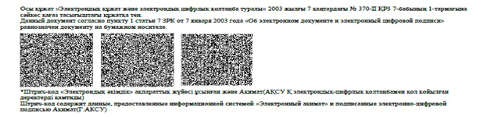
Уведомления, предоставляемые потребителю
Уведомления поставляются по мере изменения статуса исполнения заявления. Произвольная строка с текстом уведомления отражается в разделе «Уведомления» в личном кабинете на портале «электронного правительства».
Выходная форма отрицательного ответа (отказ)
на электронную государственную услугу
Выходная форма отрицательного ответа предоставляется в произвольной форме в виде письма с текстом обоснования отказа.
Образец
ФИО заявителя: _________________________
Адрес: _________________________________
Телефон:________________________________
Уведомление
Ставим Вас в известность, что Вам (состав семьи __ человек) отказано в постановке на учет граждан, нуждающихся в жилье из государственного жилищного фонда.
Причина отказа: ____________________________________________
(причина отказа)
В случае несогласия с данным решение, Вы вправе обжаловать его в порядке, установленном законодательством.
Начальник _____________________________________________
(ФИО)
Приложение 4
к Регламенту электронной государственной услуги
«Постановка на учет и очередность граждан,
нуждающихся в жилище из государственного
жилищного фонда или жилище, арендованном
местным исполнительным органом в частном жилищном фонде»
Форма анкеты для определения показателей услуги:
«качество» и «доступность»
___________________________________________________
(наименование услуги)
1. Удовлетворены ли Вы качеством процесса и результатом оказания электронной государственной услуги?
1) не удовлетворен;
2) частично удовлетворен;
3) удовлетворен.
2. Удовлетворены ли Вы качеством информации о порядке оказания электронной государственной услуги?
1) не удовлетворен;
2) частично удовлетворен;
3) удовлетворен.

© 2012. РГП на ПХВ «Институт законодательства и правовой информации Республики Казахстан» Министерства юстиции Республики Казахстан

